Министерство образования Республики Беларусь

Учреждение образования

БелорусскиЙ государственный университет

информатики и радиоэлектроники

Факультет инженерно-экономический

Кафедра экономической информатики

|  |
| --- |
| *К защите допустить*: |
| Заведующий кафедрой ЭИ |
| \_\_\_\_\_\_\_\_\_\_\_\_ А. А. Ефремов |

**Пояснительная записка**

к дипломному проекту

на тему

**Автоматизированная система подбора и хранения обучающих материалов на основе web-технологий**

БГУИР ДП 1-40 05 01-02 038 ПЗ

|  |  |  |
| --- | --- | --- |
| Студент |  | Е.П. Красовский |
| Руководитель |  | Е. Н. Унучек |
| Консультанты: |  |  |
| *от кафедры ЭИ* |  |  |
| *по экономической части* |  | В. И. Шкода |
| Нормоконтролер |  | Н. П. Мытник |
| Рецензент |  | И.М. Рыковский |

Минск 2021

**СОДЕРЖАНИЕ**

[Введение 3](#_Toc72921766)

[1. ПРИНЦИПЫ И ПОДХОДЫ К ХРАНЕНИЮ, ПОДБОРУ И РАСПРОСТРАНЕНИЮ ОБУЧАЮЩЕГО КОНТЕНТА. 5](#_Toc72921767)

[1.1. Подходы к распространения обучающего контента 5](#_Toc72921768)

[1.2. Подходы к хранению обучающего контента 7](#_Toc72921769)

[1.3. Подходы к подбору обучающего контента 11](#_Toc72921770)

[1.4. Анализ существующих систем подбора и хранения обучающего контента 14](#_Toc72921771)

[2. Анализ процессов подбора и хранения обучаемых материалов на предприятии. 17](#_Toc72921772)

[2.1. Общая характеристика IBA IT Park 17](#_Toc72921775)

[2.2. Описание методологии функционального моделирования IDEF0 18](#_Toc72921776)

[2.3. Анализ процессов подбора и хранения обучающего контента в IBA IT Park. 20](#_Toc72921777)

[2.4. Описание модели «Как будет» в нотации IDEF0 24](#_Toc72921778)

[2.5. Обоснование необходимости разработки системы подбора и хранения обучающего контента на предприятии 28](#_Toc72921779)

[3. РАЗРАБОТКА СИСТЕМЫ ПОДБОРА И ХРАНЕНИЯ ОБУЧАЮЩИХ МАТЕРИАЛОВ НА ОСНОВЕ WEB-ТЕХНОЛОГИЙ 31](#_Toc72921780)

[3.1. Постановка задачи на проектирование. Обоснование применения технических средств для решения поставленных задач 31](#_Toc72921782)

[3.2. Спецификация вариантов использования системы 36](#_Toc72921791)

[3.3. Информационная модель системы 37](#_Toc72921792)

[3.4. Описание алгоритмов, реализующих бизнес-логику системы 40](#_Toc72921793)

[3.5. Описание моделей представления системы 43](#_Toc72921798)

[3.5. Описание интерфейса системы и руководство пользователя 47](#_Toc72921803)

[4. Технико-экономическое обоснование эффективности разработки и реализации информиционной системы подбора и хранения обучающего контента 66](#_Toc72921804)

[4.1. Характеристика системы подбора и хранения обучающего контента 66](#_Toc72921805)

[4.2. Расчёт сметы затрат и отпускной цены программного средства 66](#_Toc72921806)

[4.3. Расчёт экономического эффекта у разработчика ПО 70](#_Toc72921807)

[ЗАКЛЮЧЕНИЕ 76](#_Toc72921808)

[СПИСОК ИСПОЛЬЗОВАННЫХ ИСТОЧНИКОВ 77](#_Toc72921809)

[ПРИЛОЖЕНИЕ А](#_Toc72921810) [(ОБЯЗАТЕЛЬНОЕ) 81](#_Toc72921811)

# Введение

Грамотна спроектированная система хранения обучающих материалов может за счет удобства использования может неоднократно сократить время необходимое на получения доступа к материалам, а если она еще и распределенная, то необходимо сократить время для доступа к каждому ее элементу и минимизировать количество действий для ее использования[1].

Задача подбора обучающих материалов – обеспечить их оптимальное использование для достижения конечной цели – быстрый и качественный подбор необходимых материалов в соответствии с необходимой областью.

Качественно подготовленные и обученные сотрудники оказывают влияние практически на все основные параметры проекта (стоимость, сроки, качество) и вообще определяют возможность или невозможность его выполнения. Поэтому быстрый подбор обучающих материалов в той или иной форме необходим для разумного планирования графика подготовки к проекту или повтора тем, что давно не всплывали в работе, а также расширения области знаний и присутствует в большинстве проектов [2].

Необходимость использования систем подбора и хранения обучающих материалов обусловлена современными тенденциями развития экономики и технологий. Современная политика направлена на финансирование проектов, реализуемых в минимальные сроки и способных принести максимальную прибыль, которые обычно выполняются высоквалифицированными специалистами, которых нужно еще подготовить и обучить. Поэтому автоматизированные системы подбора и хранения обучающих материалов становится проверенным инструментом для подготовки любых специалистов необходимого качества, в установленные сроки, в рамках принятого бюджета.

Исходя из этого, объектом исследования дипломного проекта является процесс подбора обучающих материалов в IT проекте, а также их хранения.

*Предмет исследования* – инструментальные средства подбора и хранения обучающих материалов, которые позволят эффективно организовать обучение сотрудников.

*Целью* данного проекта является упростить процесс подбора обучающих материалов и сократить трудозатраты, связанные с ним, для сотрудника.

Чтобы автоматизировать данный процесс произведена разработка Автоматизированной системы подбора и хранения обучающих материалов на основе web-технологий, предоставляющие удобные инструмента поиска, сортировки и многое другое, что существенно сократит сроки разработки IT проектов и снизит их себестоимость.

Задачами, которые приведут к исполнению данной цели, являются:

* изучить предметную областьподбора и хранения обучающих материалов и разработать модель**,** отражающую бизнес-процесс на предприятии;
* разработать и описать постановку задачи на разработку программного приложения;
* выполнить проектирование программного приложения, используя диаграммы на языке UML;
* разработать и описать алгоритм работы программного приложения;
* выполнить реализацию программного средства;
* предусмотреть исключительные ситуации и протестировать работу приложения на различных устройствах;
* составление технико-экономического обоснования эффективности использования программного продукта;
* создание web-приложения, которое сможет функционировать в реальных условиях и будет соответствовать требованиям, предоставленной системе.
* разработать и описать руководство пользователю.

В первой главе будут рассмотрены различные подходы к хранению, распространению, и подходы к подбору обучающему контенту.

Во второй главе будут рассмотрены задачи, проанализированы процессы подбора и хранения обучающих материалов, описана методология, кроме того, приведены схемы as-is и to-be в стандарте idef-0, а также обоснование необходимости внедрения разрабатываемой системы.

В третьей главе будут разобраны технические средства для решения поставленных задач, приведена спецификация вариантов использования системы, описаны алгоритмы и модели используемые для проектировки системы. В заключении будет описан интерфейс и руководство пользователя.

Дипломный проект выполнен самостоятельно, проверен в си-  
стеме «Атиплагиат». Процент оригинальности составляет 86,3%. Цити-  
рования обозначены ссылками на публикации, указанными в «Списке  
использованных источников».

Скриншот приведен в приложении A.

# ПРИНЦИПЫ И ПОДХОДЫ К ХРАНЕНИЮ, ПОДБОРУ И РАСПРОСТРАНЕНИЮ ОБУЧАЮЩЕГО КОНТЕНТА.

## **Подходы к распространения обучающего контента**

Одно из первых задач для обучения сотрудников это создание качественного и полезный контент [3]. Естественно, сотрудники компании следуют ей безукоризненно, если верят в значимость собственной работы и то, что она будет полезна коллегам. И вот по прошествии нескольких суток или недель, работник радостно представляете миру свое дитя. “В добрый путь, обучающий контент! Желаю тебе больше прочтений, расти в окружении лайков и репостов!”.

И вот в миллионной компании лишь несколько человек ознакомилось с работой человека? Что не так с его творением?! Все так. Просто все делают одно и то же.

Нам годами говорят, что залог успеха – это качественный контент, привлекающий и вовлекающий посетителей web-портала. На данный момент это правило усвоили уже все компании (почти). И эта безусловно положительная тенденция привела к тому, что Интернет не просто насыщен статьями, руководствами, кейсами, инфографикой, интервью и видео, он ими пресыщен.

Именно поэтому необходимо вводить новые парадигмы: “20% времени трать на создание контента и 80% на его распространение”. Потому что только использование множества каналов распространения контента позволит вам донести безусловно важную и нужную информацию до читателя [4].

Так же необходимо сделать так, чтобы было удобно делиться этим контентом в социальных сетях и медиа, ведь чем удобнее делиться контентом, тем проще будет его распространять, кроме того, если контент вовремя за анонсировать, то это может сократить время потраченное в пустую на изучения контента, что мало подходит по теме, но при этом является одним из немногих доступных [5].

Собственно компания лучше продает свой продукт/услугу благодаря востребованным технологиям, которым еще необходимо обучаться сотрудникам поэтому постоянно создавая новый полезный контент, компания укрепляет свой авторитет, становитесь профессионалом в своем деле. Повышается уровень доверия к ней, а заинтересованные пользователи становятся более продуктивными. Более того, если публикуется оригинальный контент с собственными фотографиями, видео и, конечно же, текстами, вы делаете бренд более узнаваемым, а доверие еще более крепким.

Каким должен быть контент для эффективного распространения:

* контент должен быть привлекательным для пользователей:
  1. Эмоциональным.
  2. С отсутствием каких-либо ошибок (орфографических, грамматических и т. д.).
  3. Эстетичным, привлекательным с точки зрения дизайна. Самый лучший и беспроигрышный вариант — это использование единого стиля при оформлении контента.
* должен быть интересным;
* информативным – отвечать на вопросы, приносить пользу;
* соответствующим интересам целевой аудитории;
* контент должен быть эффективным, призывающим к действию.

По форме подачи это могут быть [6]:

* экспертные статьи: исследования, обзоры, аналитика и т.д.;
* инструкции по какой-либо теме: FAQ-статьи, «Как это делается?»;
* инфографика;
* обучающие материалы;
* истории из жизни компании, клиентов, использования продукта и т. д.

Нередко компании, создавая контент, не задумываются над этим процессом, а многие ошибки приводят к тому, что контент не становится инструментом для освоения новых технологий и знаний.

Какие ошибки совершаются при создании контента [7]:

1. Отсутствие цели или лжецель. Ошибочно полагать, что, создавая контент ради контента, вы будете привлекать большое количество подписчиков и увеличивать продажи. На самом деле, это далеко не так. Вам нужна цель: зачем вы создаете контент. Существуют лжецели:

* измерять полезность контента с помощью рейтингов. Контент должен быть образовательно-вовлекательного характера, поэтому самое важное в нем это качество и то, как ваш контент помог пользователям, насколько им понравился;
* увеличить рейтинг с помощью большого количества контента. В этом случае контент становится рекламной джинсой. Лучше создавать более полезный контент, но реже.

1. PR-публикации о вашей компании. Людям это совсем не интересно – лучше помочь им с конкретными проблемами, а не рассказывать о себе.
2. Контент низкого качества. Например, статьи без какой-либо полезности для пользователей.
3. Процесс создания контента не выстроен. Заниматься созданием контента должны профессионалы, регулярно писать статьи [8].
4. Контент публикуется не регулярно. Не обязательно каждый день или каждую неделю, главное – напоминать о себе.

Для того что бы контент хорошо распространялся, он так же должен быть эффективным. Эффективность разного вида контента представлена на рисунке 1.1

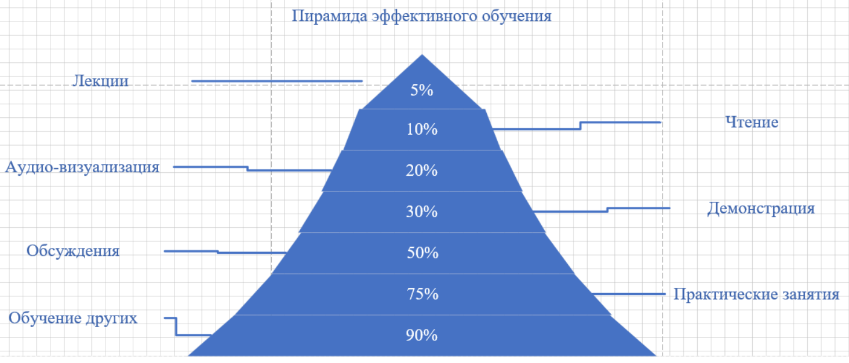

Рисунок 1.1 – Пирамида эффективности обучения

## **Подходы к хранению обучающего контента**

На настоящий момент в обучении применяются различные подходы к организации хранения, представления и обработки обучающего и контролирующего контента, обусловленные требованиями и возможностями разработчиков [9].

Первый, наиболее распространенный, подход основан на представлении учебного контента, в виде целостного (неделимого) документа, содержащего текстовый и иллюстративный материал. Преимущество данного подхода основано на невысокой сложности и трудоемкости формирования учебно-методических материалов, на основе имеющихся литературных источников, ресурсов Интернет и др. Он также не требует высокой квалификации разработчика контента. При этом данный подход имеет ряд недостатков: низкая преемственность данных, отсутствие индивидуализированного подхода, и, как следствие, невозможность реализации адаптивных технологий обучения и контроля знаний и т.д.

Второй, более перспективный, подход базируется на организации отдельных элементов взаимосвязанного контента в виде объектов, соединяемых в общие многоуровневые структуры в соответствии с заранее определенным сценарием обучения. В независимости от сложности итогового учебного модуля такой подход является достаточно эффективным с точки зрения хранения и представления пользователю учебного материала, а также его конечной сборки в единый модуль, позволяющий реализовать адаптивную технологию обучения. Однако сам процесс разбиения материала на отдельные объекты, присвоение им определенных свойств и проектирование самого сценария обучения является достаточно трудоемкой и наукоемкой задачей, требующей длительной работы высококвалифицированного специалиста (группы специалистов), что существенно уменьшает выигрыш во времени и от снижения трудоемкости процесса автоматизированной сборки итогового учебно-методического модуля .

Отмеченные в вышеописанных подходах недостатки обуславливают необходимость разработки новых моделей представления и хранения учебного контента с использованием положительных сторон каждого из подходов.

Классификации исходного фрагмента материала по его семантическому содержанию позволяет определить для каждого объекта метаданные, которые характеризуют его назначение и связь с другими объектами. Анализ наиболее часто использующихся в настоящее время типов классификации информационных объектов и последующей обработки информационных ресурсов дает возможность определить целесообразность их применения для учебных фрагментов [10].

Были рассмотрены следующие виды классификации информационных объектов: иерархическая, фасетная и дескрипторная. В соответствии с особенностями каждой можно выделить положительные стороны данных подходов и их существенные недостатки (см. таблицу 1)

Таблица 1. Преимущества и недостатки видов классификации информационных объектов

|  |  |  |
| --- | --- | --- |
|  | Положительные | Отрицательные |
| Иерархическая | - все объекты, находящиеся на одной ветви графа имеют хотя бы один схожий признак;  - наследование объектами нижних уровней признаков вышестоящих уровней. | - при наличии у объекта двух и более признаков появляется необходимость создания многосвязного дерева, что усложняет структуру и затрудняет поиск. |
| Фасетная | - позволяет определять каждый объект по нескольким признакам;  - может быть осуществлен эффективный поиск объектов. | -отсутствие корреляции между этими признаками не позволяет создавать ссылочную взаимосвязь между объектами;  - затруднена реализация автоматической генерации и сборки конечного модуля. |
| Дескрипторная | - словарь дескрипторов приближен к естественному языку. | - отсутствие связи между объектами. |

На основе вышеописанного анализа классификаций структур информационных ресурсов, представляется целесообразным хранить отдельные фрагменты учебного материала в виде достаточно целых единиц, фрагментарно представляющих некоторую завершенную область знаний, и вместо метаданных, которые необходимы для определения связей между отдельными объектами, использовать технологию, аналогичную применяемым в настоящее время облакам тегов.

Категоризированные взвешенные списки, чью визуализацию представляют облака тегов, позволяют классифицировать отдельные объекты учебного материала по некоторому набору ключевых поисковых образов (КПО) с указанием для каждого из них весовой характеристики для определения места данного ключевого поискового образа в иерархии[11]. Предлагаемая дескрипторно-иерархическая модель построена на основе интеграции дескрипторной и иерархической модели классификации информационных объектов [12]. Схема организации данных в дескрипторно-иерархической модели, а также поиск по ключевым поисковым образам показан на рисунке 1.1.

Разработанная модель может быть применена для организации представления, хранения и обработки обучающего контента.

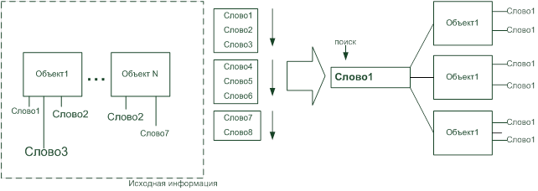

Рисунок 1.2 – Организация хранения на основе ключевых слов

Объекты, показанные на рисунке 3, являются достаточно крупными фрагментами учебного материала, представляющими полностью завершенные дидактические единицы [13], такие как: блок текстового материала с рисунком, тестовое задание или любой другой объект, обладающий смысловой ценностью. Совокупность таких объектов представляет собой общую исходную информацию, которая может быть собрана в различные итоговые модули. Метаданные объекта (будем использовать этот термин для описания характеристик, позволяющих осуществить его оценку и поиск) представлены в виде набора ключевых поисковых образов [14]. Каждый ключевой поисковый образ описывает содержательную составляющую объекта и имеет свой вес в зависимости от частоты его использования в метаданных объектов, а также важности данного объекта по отношению к другим. Критерий важности может определяться как нахождение данного объекта на высшем уровне иерархии в сортировке ключевых поисковых образов по мере их использования в представлении материала. Данный подход условно показан как сортировка ключевых поисковых образов в группе. Таким образом, ключевой поисковый образ, находящийся на самом высоком уровне иерархии, независимо от того, насколько часто он встречается в общей совокупности объектов, будет иметь наивысший уровень значимости.

Вышеописанный подход позволяет реализовать возможность формирования учебного контента по следующей схеме (см. поиск объектов на рисунке 3). Поиск интересующих объектов осуществляется по ключевому поисковому образу и/или их набору. Если ключевой поисковый образ находится на самом нижнем уровне иерархии, то в результате будут представлены все объекты, которые имеют в метаданных тот же ключевой поисковый образ. При этом последовательность предоставления объектов будет реализована в следующем порядке: первоначальной вывод объектов, имеющих ключевые поисковые образы с высоким уровнем значимости в последовательности от наивысшего к наименьшему с учетом дополнительных ключевых поисковых образов, которые относятся к той же группе, что и искомый ключевой поисковый образ; последующий вывод объектов, имеющих в своих метаданных ключевые поисковые образы, не относящиеся к той же группе, что и искомый.

Если в качестве критерия поиска не был задан ключевой поисковый образ, который находится на верхнем уровне иерархии, то сборка модуля должна подразумевать в дополнительном материале сведения об этом объекте с возможностью последующего включения его в итоговый модуль.

## **Подходы к подбору обучающего контента**

Любой обучающий курс – это прежде всего контент. Чем качественнее материал, тем эффективнее будет курс и тем лучше будет выполнена поставленная перед ним задача. Из этой статьи вы узнаете, как повысить качество обучающего контента.

В понятие «обучающий контент» входит информация, которую организаторы курсов транслируют обучающимся. Во время обучения информацию передают разными способами: на лекциях, тренингах, вебинарах, в виде печатных и электронных материалов [15].

Качественный контент вызывает заинтересованность аудитории, мотивирует их на обучение. Существуют критерии, по которым можно оценить качество контента [16]. К ним относятся [17]:

* Формат обучения. Влияет на эффективность усвоения информации.
* Содержание. Актуальность информации, возможность отработать практические умения.
* Внешнее оформление. Влияет на визуальное восприятие, а также формирует впечатление о курсах.
* Стиль подачи. От него также зависит заинтересованность аудитории.
* Решает конкретные проблемы. Создание нового контента подчиняется главной цели – найти ответ на вопросы потенциальных читателей и предоставить практичное решение: быстрое, результативное и осязаемое.
* Отличается глубиной проработки материала. Предоставляя обширные знания и деловую компетенцию, контент для людей характеризуется большей глубиной проработки материала и обстоятельными предложениями для решения насущных проблем.
* Содержит актуальную информацию. Востребованный контент предоставляет актуальную информацию, полезную для целевой аудитории и способствующую решению текущих задач. На конкретных примерах раскрываются потенциальные выгоды и способы достижения поставленного результата.
* Обладает конкретной целью. Наличие конкретной цели отличает контент высокого качества от заурядных текстов, лишенных творческого содержания и смысловой уникальности.
* Не содержит противоречивых сведений. Контент высокого качества отличается стройной логикой и не содержит сведений противоречивого характера. Каждый абзац убедительно раскрывает тему и ненавязчиво подводит читателей к определенному выводу, мотивируя на совершение заданных действий.
* Содержит конкретные примеры. Для текстов на сложные тематики (финансы, экономика, техника, промышленное оборудование, описание технологических процессов, научные публикации и др.) просто необходимы конкретные примеры, которые помогут разобраться не только профессионалам, но обычным пользователям без специального образование и должной компетенции.

Подробнее о работе с некоторыми критериями.

Некоторые обучающие программы невозможно организовать только в формате лекций или вебинаров [18], нужна практика. По возможности необходимо комбинировать форматы: это позволит адаптировать обучающие курсы к нуждам аудитории, повысит вовлеченность обучающихся и поможет сформировать профессиональные навыки.

Рекомендуется использовать проектную работу, которая практически идеальный формат для дистанционного обучения. После изучения теории и отработки умений во время домашних заданий сотруднику важно получить практический опыт. Это возможно во время совместной работы с преподавателем над учебным проектом.

Традиционная система образования использует преимущественно подход от простого к сложному. Такой подход не всегда будет оптимальным: существуют дисциплины, в которых лучше использовать дедуктивный подход – от основных закономерностей к частным случаям. Яркий пример – изучение программирования. Кроме того, технологии и языки постоянно меняются, но программирование или принцип работы с алгоритмами остается таким же, каким был в середине XX века. Поэтому программисту, который хорошо понимает общие закономерности, не составит труда изучить новый язык или технологию. Фактически на это уходят недели или дни.  Рекомендовано двигаться от простого к сложному, но одновременно помогайте сотрудникам получить общее понимание дисциплины.

Преподаватель-теоретик может дать хорошую базу, но сотрудники должны получить конкретные навыки. Преподаватель должен быть сильным практиком, чтобы делиться с персоналом случаями из собственного опыта и своими подходами к решению задач.

Задавайте обучающимся домашние задания, следите, чтобы они их выполняли. Теория лучше усвоится, если подкреплять ее практикой. Оптимальный вариант – допускать к итоговым экзаменам или тестам после выполнения всех домашних заданий.

Отзывы и вопросы участников обучения – отличный инструмент для повышения качества контента [19]. Более того с помощью обратной связи можно контролировать эффективность обучения. Например, если большинство обучающихся после лекции не справляется с заданным упражнением, лектору нужно искать способы более эффективной подачи материала.

Содержание – главная ценность обучающего курса. Но без качественного оформления любой контент может остаться незамеченным.

Оформление – это одежка, по которой встречают. Также оно влияет на то, будут ли сотрудники повторно использовать ваш курс и рекомендовать его. Наши советы помогут улучшить оформление.

Ошибаются все, даже учителя русского языка. Поэтому обязательно отдавайте материалы лекций на корректуру и редактуру. Это нужно, чтобы сотрудники не теряли доверие к лектору из-за опечаток или стилистических ошибок.

В тренинговом обучении хорошей практикой считается, когда тренер говорит меньше обучающихся. Это вовлекает участников в процесс, что способствует активному усвоению информации.

Помогут абстракции и аналогии [20]. Простой пример – программисты при изучении вложенных списков используют аналогию дерева, а чтобы понять структуры данных, работают с точками на оси координат. Хорошая абстракция помогает усвоить суть сложных понятий. Это работает, без преувеличения, в любой сфере.

Помните, обучающий контент нельзя сделать качественным раз и навсегда. Содержание придется постоянно актуализировать даже в консервативных тематиках. Всегда нужно работать над стилем подачи информации. Лекторам и обучающим организациям стоит осваивать новые форматы проведения занятий. Не останавливайте работу над качеством контента. Это поможет вашей аудитории учиться эффективно, а вам – сохранять конкурентоспособность на образовательном рынке.

## **Анализ существующих систем** **подбора и хранения обучающего контента**

Подбор обучающего контента сегодня очень востребовано, оно стало неотъемлемой частью жизни ее сотрудников, информация об обучающем контенте собрана в различных международных и национальных хранилищах.

Для того чтобы проект был успешен, необходимо уметь быстро изучать новые технологии, а значит и быстро находить, и изучать новые горизонты. Подбор обучающего контента является разделом обучения для проекта, который отражает в себе только те процессы, которые достаточны и необходимы для обеспечения целей проекта, за счет оптимального использования имеющихся временных ресурсов.

Создание и использование систем подбора и хранения обучающего контента в компаниях позволяет более точно учитывать проектные риски, оптимизировать использование доступных ресурсов и избегать критических ситуаций.

В мире существует не так много разнообразных информационных систем подбора и хранения обучающего контента. По большей части аналоги это web-порталы, на которых можно публиковаться, или хранить контент, однако используя такие решения нет гарантии, что используемый сервис в день не перестанет работать. Так же т. к. многие из них являются открытыми источниками без разделения доступа, то на них не может быть загружен контент, который носит в себе коммерческую тайну или ной-хау. Так же некоторый их них слишком многопрофильные, поэтому контента ни них слишком много, что опять же усложняет его поиск.

Информационная система подбора и хранения обучающего контента представляет собой набор методических, технических, программных и информационных средств, направленный на поддержку и повышение эффективности рассматриваемых процессов, в основе которого лежит комплекс специализированного программного обеспечения.

Проанализировав нынешние системы, можно прийти к выводу, что они в большинстве своем решают не все поставленные задачи сразу, а лишь частично.

Таблица 2.1 – Сравнительный анализ функций система подбора и хранения обучающих материалов на основе web-технологий

|  |  |
| --- | --- |
| **Наименование системы** | **Функции** |
| <https://habr.com> [21] | * большое разнообразие обучающего контента; * наличие модерации; * наличие сортировок и фильтраций; * наличие скудного подбора обучающих материалов; * преимущественно текстовый контент; * широкий охват тем; * разделение контента по категориям; * система рейтингов; * мотивация авторов рейтингом; * наличие превью контента; * быстрая работа портала. |
| https://sapyard.com [22] | * нет прав для добавления контента; * нет превью контента; * разбивка контента на категории; * специализированный контент; * видео, текстовый контент; * подбор связанного контента; * нет системы рейтинга; * плохая адаптивность под мобильные устройства. |
|  |  |
| <https://abap-blog.ru> [23] | * система тегов; * наличие возможности предложить тему; * нет структурирования контента на курсы; * нет прав для добавления контента; * наличие скудного подбора обучающих материалов; * подбор связанного контента; * нет системы рейтинга; * большое разнообразие обучающего контента. |
| <https://open.sap.com> [24] | * структурирование контента в курсы; * нет прав для добавления контента; * преимущественно видео контент; * наличие тестов самопроверки; * разбивка курсов по временным секциям. |

Данный подход не охватывает всю ситуацию, которая происходит с обучающим контентом в компаниях, и потому можно выделить ряд недостатков в приведенных примерах:

* + нет различия между качественным обучающем контентом и контентом, которому не хватает информативности для того, чтобы на основе его что-то протестировать;
  + сложно найти смежный контент, который находится в разных обучающих секциях;
  + больше акцент делается на хранении контента, а не на подборе его.

Данные системы имеют «общую» форму, причем они никак не связаны с предприятием, то есть при использовании их они не адаптированы под предприятие, и их перенастройка под предметную среду либо невозможна, либо весьма трудоёмкая.

Помимо функций подбора контента, система должна позволять хранить контент распределено на хранилищах компании или в облаках, по сравнению с представленными решениями, представить обучающий процесс, исключить дублирование контента, что является важным для управления хранением контента.

# Анализ процессов подбора и хранения обучаемых материалов на предприятии.



## **Общая характеристика IBA IT Park**

IBA IT Park (Иностранное производственное унитарное предприятие «АйБиЭй АйТи Парк») — центр разработок IBA Group, учрежден в августе 2006 года.

Компания создана с целью расширения экспортных возможностей IBA Group, а также представления интересов альянса в белорусском Парке высоких технологий ([ПВТ](http://www.park.by/?lng=ru)), резидентом которого IBA IT Park является с февраля 2007 года.

В настоящее время в компании IBA IT Park трудятся более 1500 высококвалифицированных специалистов и менеджеров, имеющих опыт работы в различных направлениях информационных технологий. Многие специалисты компании прошли профессиональное обучение в учебных центрах компаний IBM, SAP, Microsoft, PTC, а также в Institute IBA и имеют соответствующие сертификаты. Значительная часть сотрудников предприятия имеет многолетний опыт в области разработки и сопровождения прикладного и системного программного обеспечения, многие из них участвуют в международных проектах IBA Group.

Основные направления деятельности IBA IT Park:

* проектирование и разработка программного обеспечения для платформы IBM mainframe и Fujitsu mainframe, а также ПО архитектуры «клиент-сервер» для различных платформ;
* разработка и сопровождение процессов миграции бизнес-приложений;
* Бизнес-приложения на Java/Web-платформе, корпоративные порталы.
* Локализация и вертикальные решения на ERP-платформах, интеграция;
* Разработка мобильных приложений;
* Решения по управлению:
  1. активами предприятий (EAM);
  2. банковским ритейлом;
  3. жизненным циклом изделий (CAD/CAM/CAE и PDM/PLM);
  4. ИТ-инфраструктурой (OSS/BSS);
  5. ИТ-услугами(ITSM/ITIL);
  6. нормативно-справочной информацией (MDM);
  7. службой технической поддержки пользователей ИТ-инфраструктуры (Service Desk);
  8. техническим обслуживанием и ремонтами (MRO);
  9. транспортом и транспортной логистикой.
* системы бизнес-аналитики (BI) и бюджетирования;
* системы электронного документооборота, управление бизнес-процессами и корпоративным контентом (Workflow/BPM/ECM), электронные архивы документов;
* решения для хранилищ данных, бизнес-аналитики и обработки данных.

Дополнительным подтверждением качества продукции и услуг IBA IT Park является сертификат соответствия СМК ПО международному стандарту DIN EN ISO 9001. Сертификат получен в системе Немецкого органа по аккредитации DAkkS.

Иностранное предприятие «ИТ парк» (сейчас IBA IT Park) удостоена награды Национального конкурса «Золотой Байт» в номинациях «Инвестор года» и «Крупнейший поставщик решений для белорусского рынка».

Компания IBA IT Park занимает ведущие позиции в TOP-10 крупнейших поставщиков на белорусский рынок среди компаний-резидентов ПВТ и входит в TOP-10 компаний-резидентов ПВТ в различных номинациях.

По итогам 2015 и 2018 годов IBA IT Park — лауреат Премии Правительства Республики Беларусь за достижения в области качества. В дополнение к высокому званию компания стала обладателем специальных наград:

* в 2015 году: в номинации «Социальная ответственность» за ведение социально ответственного бизнеса и создание условий, обеспечивающих социальную защищенность всех заинтересованных сторон: персонала, потребителей, партнеров, общества;
* в 2018 году: в номинации «Совершенство менеджмента» «за построение в организации систем менеджмента, ориентированных на проектно-процессное управление и позволяющих внедрять современные высокоэффективные, ресурсосберегающие и инновационные технологии, создавать конкурентоспособные продукцию, услуги или работы».

## **Анализ процессов подбора и хранения обучающего контента в IBA IT Park.**

Обучение в компании IBA IT Park уделяется большое внимание, поскольку это связано с её основной деятельностью.

Формируя команду для выполнения задач, необходимо определить ключевые технологии и методы для выполнения поставленной задачи. Незнание ключевых технологий и методов, их функций и возможностей может привести к большим сложностям при разработке проекта. Для успешного достижения целей проекта помимо формирования команды управления критически важным является и формирование самой команды проекта их знаний в предметной области, состава программных модулей, необходимых для его реализации. В случае нехватки специалистов по дынным направлениям или их отсутствию, необходимо в ускоренном темпе их обучить, или же предоставить базу знаний, которой они смогут воспользоваться по ходу разработки.

Данная тема актуальна, поскольку внедрение на предприятии единой системы подбора и хранения поможет существенно повысить эффективность реализации проектов компании. Помимо этого, необходимость использования данных систем обусловлена современными тенденциями экономики.

Наибольшее количество ресурсов требует процесс разработки проекта. Помимо непосредственно программирования в проекте разработки ПО есть много других процессов, которые требуют знаний соответствующей квалификации, а само программирование составляет лишь четверть всех затрат.

В текущей ситуации в рассматриваемой компании обучающие материалы разбросаны по сетевым дискам и нет возможности для глобального поиска по всем дискам. К тому же вся архитектура представлена в виде папок, что усложняет представление о том, что за учебный контент ты прочитаешь, следовательно, нет возможности быстро понять поможет ли тебе данный курс/материал. К тому же для доступа к разным сетевым дискам требуются разные авторотационные данные, что опять же увеличивает время на поиск.

Из-за фактов описанных выше получается ситуация, описанная на рисунке 2.1



Рисунок 2.1 – Диаграмма рабочего времени сотрудника

Для демонстрации модели AS-IS, или «Как есть» используется пример из реальной жизни, когда нужно отслеживать, как происходит процесс оказания услуг. В результате чего, на контекстном уровне расположен блок «Подобрать обучающий материал сотруднику». В качестве управления выступают «Инструкции по работе». На вход подаются «Заявки сотрудников», «Каталог обучающих материалов». Выполняет работу «Обучающий персонал» данного предприятия, а также «Обучающиеся сотрудники». Как результат – Обученные сотрудники.

На рисунке изображён контекстный уровень, описанный выше.

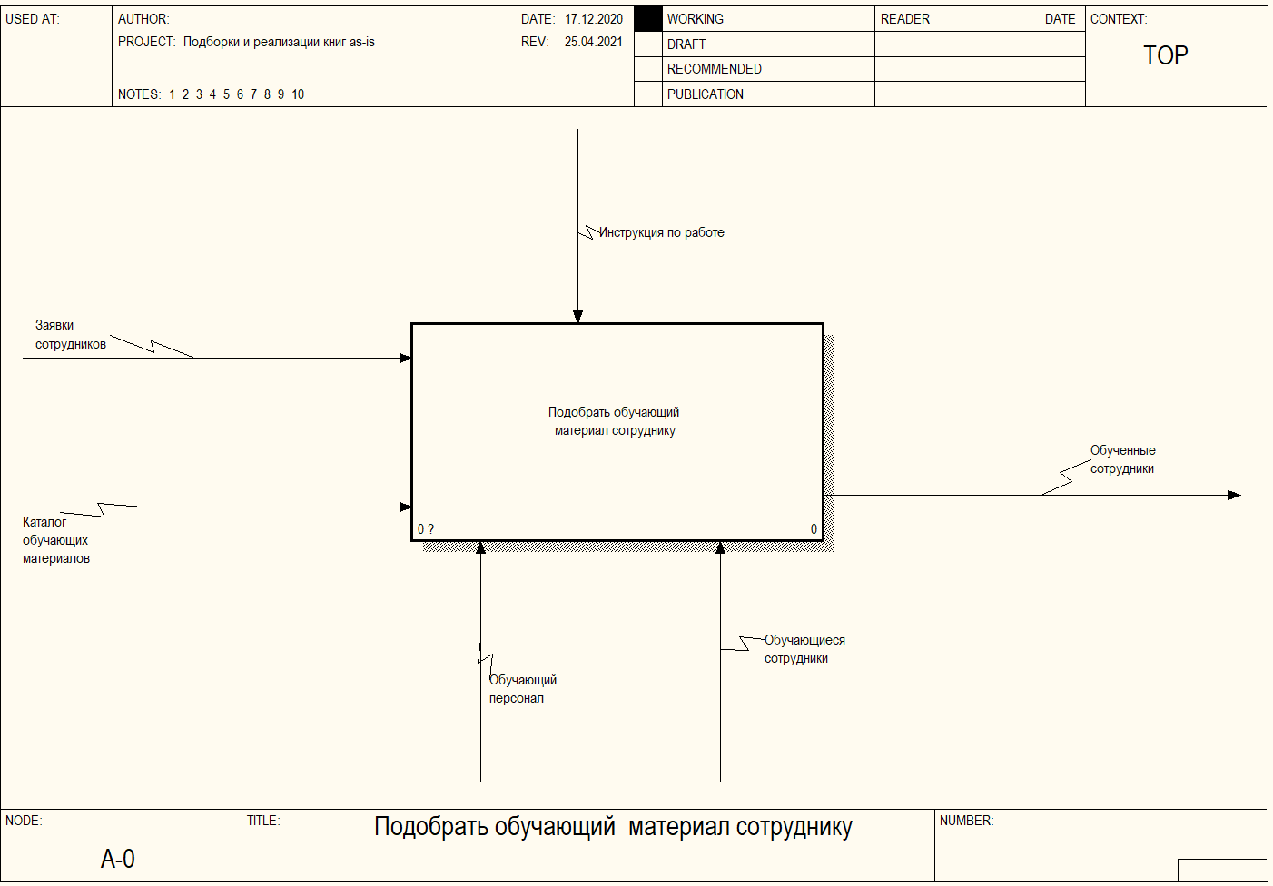

Рисунок 2.2 – Контекстный уровень диаграммы AS-IS

Далее контекстный уровень декомпозируется для более подробного описания бизнес-процессов, что, в свою очередь позволяет нам более подробно понять то, как функционирует обучение в компании. На рисунке изображена декомпозиция основного процесса.

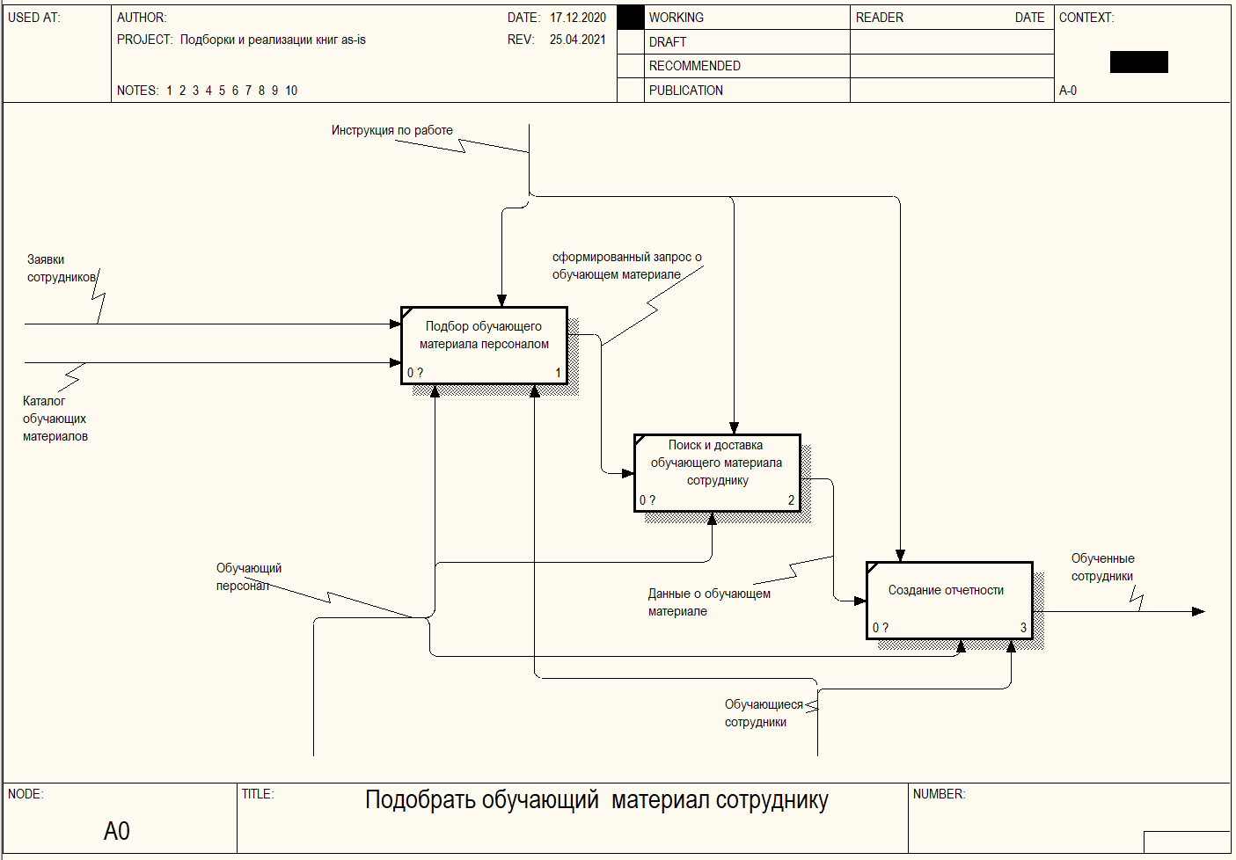

Рисунок 2.3 – Декомпозиция блока «Обучение сотрудников»

На изображении показано, что для функционирования исследуемого процесса необходимо три процесса.

Для обучения сотрудника «Обучающий персонал» должен произвести «Подбор обучающего материала персоналом». Данное действие регулирует «Инструкция для работы» используя «Заявки сотрудника», плюс «Каталог обучающих материалов» и в итоге мы получаем готовые «Сформированный запрос о обучающем материале» и можем начинать его поиск и доставку обучающих материалов.

Процесс «Поиск и доставка обучающего материала сотруднику» получает на вход «Запрос о обучающем материале», налаживание данного действия происходит при помощи «Инструкций по работе». В конечном итоге после долгих поисков обучающий персонал получает «Данные о обучающем персонале», благодаря которым в следующем блоке возможно создать отчетность.

В связи с тем, что процессы, описанные выше, не автоматизированы, обучающему персоналу приходится вести всю документацию вручную, так же вручную искать обучающий материал, его данные и т.д. Что в свою очередь может привести к финансовым потерям предприятия, в следствии нехватки обученных сотрудников так как в ходе работы персонал из-за большого объёма информации начинает ошибаться, не успевать.

Данную проблему можно решить при помощи автоматизации процесса поиска и хранения обучающих материалов. Для этой цели и был создан web-портал. Прежде всего, создание сайта поможет уменьшить время и стоимость выполнения процесса, а вмести с этим и нагрузку на персонал.

В следующей главе будет приведён пример системы «TO-BE» или «Как будет».

## **Описание модели «Как будет» в нотации IDEF0**

Для создания web-портала была разработана диаграмма в нотации IDEF0 «Как будет» для того, чтобы можно было руководствоваться взвешенными решениями и видеть то, что создаётся.

На контекстном уровне расположен блок «Обучение сотрудников через web-портал». В качестве управления выступают «Инструкция об использовании». На вход подаются «Каталог обучающих материалов». Выполняет работу «Обучающий персонал», «ПО» и «Обучающий персонал» данного заведения. В конечном счёте, будут получены «Обученные сотрудники», а также «Статистика». На рисунке отображён контекстный уровень диаграммы «TO-BE».

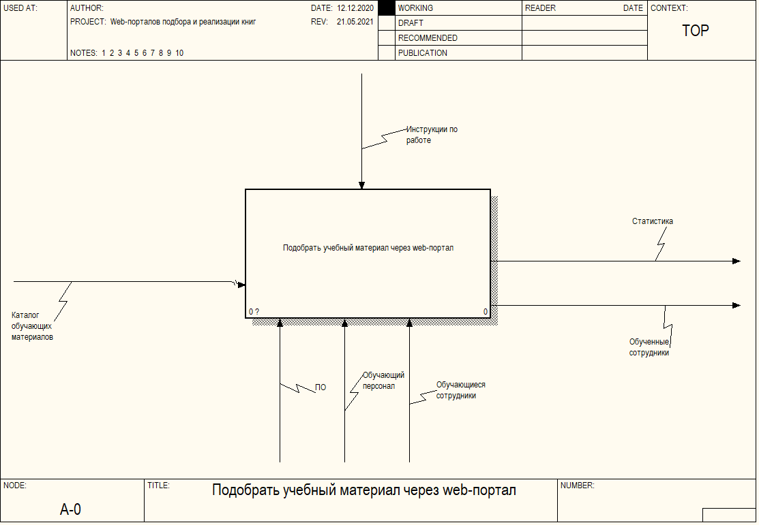

Рисунок 2.4 – Контекстный уровень диаграммы TO-BE

Декомпозиция блока «Обучение сотрудников через web-портал» состоит из 4 бизнес- процессов (рисунок 2.4). Рассмотрим более подробно каждый из них.

Процесс начинается с того, что необходимо обновить старые материалы из каталога, т.е. убедиться, что они еще актуальны, для этого берется «Каталог обучающих материалов» web-портала и после этого «Обучающий персонал» производит модернизацию каталога.

Далее идет блок «Подбор обучающего материала для сотрудника» в он автоматизирован, поэтому там больше не участвует «Обучающий персонал», подробности на соответствующем рисунке.

После переходим к блоку «Выдача обучающих материалов», он также стал автоматизирован

Последним шагом на данном уровне декомпозиции является составление «Отчётности» и, благодаря которой можно узнать «Статистику» работы Обучения.

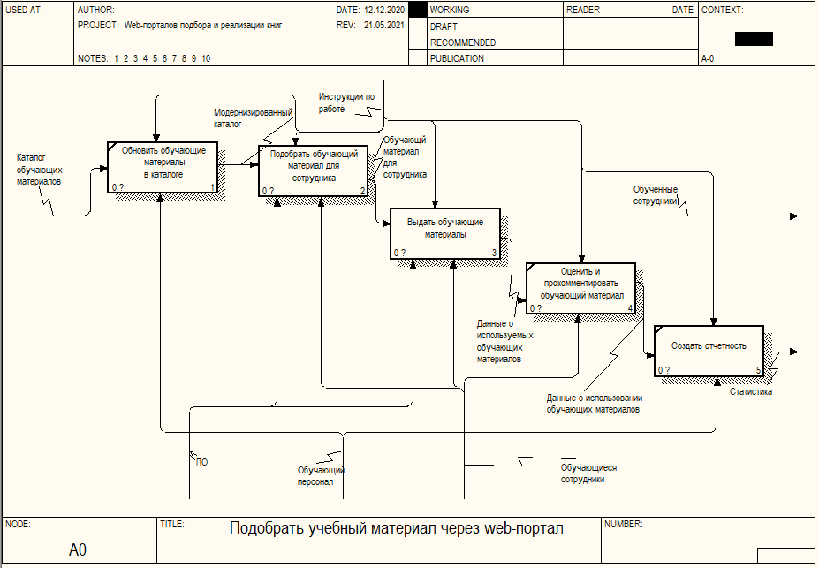

Рисунок 2.5 – Декомпозиция блока «Подобрать обучающий материал для сотрудника»

Процесс «Подбор обучающего материала для сотрудника» состоит из следующих этапов «Заполнение необходимых полей», «загрузки подходящих обучающих материалов», «Просмотр и выбор результата». Все эти работы контролирует «Инструкции по работе», то есть менеджеры, отвечающие за деятельность по обучению. «Обучающий персонал» перестает учувствовать данном процессе, его заменяет «ПО», которое выполняет все вышеназванные действия. Исходными данными является «модернизированный каталог». Декомпозиция блока предоставлена на рисунке 2.5.

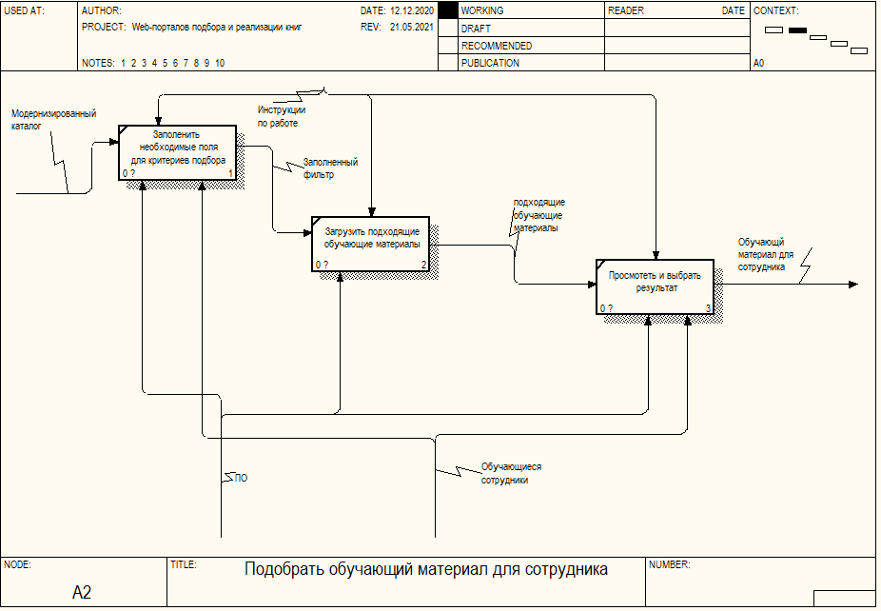

Рисунок 2.6 – Декомпозиция блока «Подобрать обучающий материал для сотрудника»

Не менее важный блок «Выдача обучающего материала», чтобы выполнить данное действие, необходимо исполнить четыре работы «Просмотр данных обучающего материала», «Проверка доступа для обучающего материала», «Просмотр Обучающего материалов» и «Загрузка обучающего материала сотруднику». Все мероприятия данного процесса изображены на рисунке 2.6.

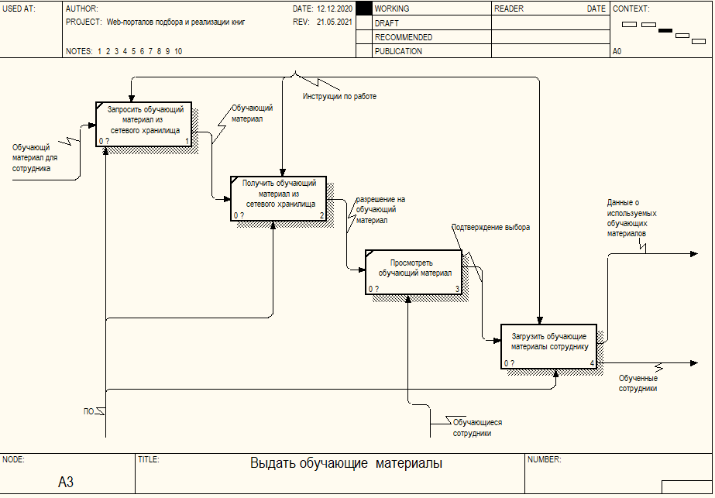

Рисунок 2.7 – Декомпозиция блока «Выдать обучающие материалы»

Общая схема процесса, представленная на рисунке, раскрыта и демонстрирует, что каждый этап важен. Пропуск действий может привести к дополнительным временным и денежным ресурсам.

## **Обоснование необходимости разработки системы подбора и хранения обучающего контента на предприятии**

Быстрый поиск и подбор обучающего контента способен сохранить ценное время на решение задач или же дать соответственно больше времени на его более качественное изучения, ведь теперь больше не нужно часами гуглить для того что бы найти необходимый материал или статью для решения проблемы, кроме того подбор и организация контента предполагает не только формирование контента по отдельным модулям, но и осуществление формирования глоссария (общего по курсу), подбор справочных и дополнительных (факультативных) материалов. С таких инструментов качество, а соответственно и скорость обучения значительно увеличится.

Данное предприятие обладает более 100 курсов и программ повышения квалификации для начинающих и специалистов области ИТ, проектного менеджмента и иностранных языков [26]. Основные направления деятельности представлены на рисунке 2.7.

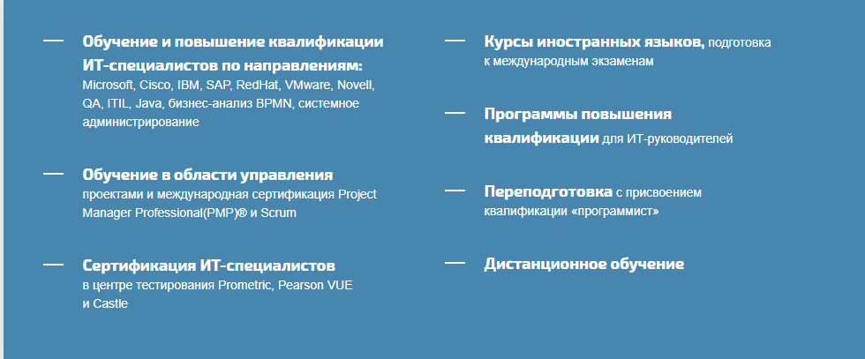

Рисунок 2.8– Основные направления обучения в компании

В частности, можно представить небольшую выдержку из статистики по преподавателям, представленную на рисунке 2.8.

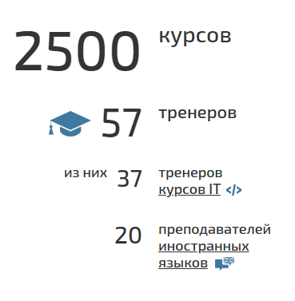

Рисунок 2.9 – Выдержка, но специалистам

Исходя из всего вышеперечисленного в случае применения данной системы можно будет добиться эффект снижение затрат времени на поиск учебного контента, представленного на рисунке 2.9



Рисунок 2.10– Эффект снижение затрат времени на поиск учебного контента

Как видно из представленных материалов, процессов обучения количество обучающего контента стало уже настолько большим, что просто помнить в общих чертах о каждом обучающем материале, несмотря на его качества, уже просто не представляется возможным, следовательно даже если сам материал хорош, и мог бы кому то помочь, то о нем могут банально не вспомнить. Кроме того, большое количество связей по технологиям и направлениям уже просто не со считать, а следовательно, когда необходимо изучить стык технологий, найти нужный материал вручную просто не представляется возможным. Именно для решения таких проблем нужна данная система.

# РАЗРАБОТКА СИСТЕМЫ ПОДБОРА И ХРАНЕНИЯ ОБУЧАЮЩИХ МАТЕРИАЛОВ НА ОСНОВЕ WEB-ТЕХНОЛОГИЙ



## **Постановка задачи на проектирование. Обоснование применения технических средств для решения поставленных задач**

В соответствии с выделенной целью данного проекта. Приложение должно позволять пользователю искать обучающий контент, просматривать подробную информацию о нем, предоставлять удобный способ хранения обучающего материала, а также подбирать его для пользователя.

Таким образом, веб-приложение должно максимально упростить и ускорить подбор и хранение обучающего контента, предоставить некоторым пользователям право на редактирования и изменения контента, остальным, если они не являются авторами, предоставить возможность на просмотр и скачивания материалов для обучения.

Из этого следует, что веб-приложение должно обеспечивать разделение прав доступа и быть реализована для 2 категорий пользователей:

* пользователь;
* администратор.

В общем случае веб-приложение для всех пользователей должно предоставлять следующие возможности:

* авторизация;
* просмотр учебного материала;
* просмотр всех учебного материала;
* поиск учебного материала;
* подбор учебного материала;
* оставление комментария на учебный материал.

Для пользователя, который не обладает правами админа должен быть доступен следующий функционал:

* добавление нового учебного материала;
* удаление учебного материала;
* модерация комментариев;
* авторизация;
* просмотр учебного материала;
* просмотр всех учебного материала;
* поиск учебного материала;
* подбор учебного материала;
* оставление комментария на учебный материал.

Требования к реализации проекта:

* язык программирования - ABAP;
* веб-фреймворк- FIORI;
* база данных – SAP HANA;
* доступность на любом устройстве;
* быстрая работа на больших объемах данных;
* адаптивность;
* кастомизация.



## **SAP HANA**

В традиционных приложениях SAP все данные хранятся на уровне базы данных и выполняются вычисления. Результаты отображаются на прикладном уровне. Большая часть времени обработки запросов включает вычисления и агрегации. Рекомендуется использовать всю логику приложения на уровне базы данных, чтобы повысить производительность выполнения запросов.

Приложения, основанные на SAP HANA, обеспечивают наилучшую производительность приложений, посылая выполнение в базу данных, насколько это возможно. Все данные хранятся в базе данных в памяти, поэтому чтение данных происходит намного быстрее по сравнению с обычной базой данных (рисунок 3.1).

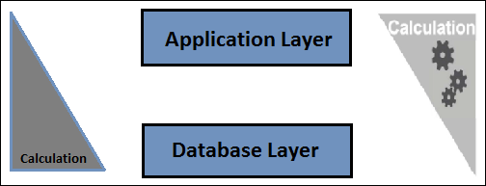

Рисунок 3.1 – Схема вычислений

SAP HANA поддерживает репликацию данных в реальном времени и, следовательно, устраняет ненужные задержки и сложность загрузки данных.

Преимущества использования SAP HANA. Ниже приведены преимущества использования SAP HANA в качестве базовой базы данных.

* анализ данных в реальном времени;
* устранение ненужной сложности оборудования;
* нет задержки в базе данных из-за ночных заданий ETL;
* база данных в памяти;
* хранилище столбцов поддерживает вычисления на ходу;
* параллельная обработка;
* сжатие данных.

SAP HANA — это база данных, использующая технологию in-memory, специально разработанную для увеличения быстродействия приложений за счет расположения объектов в оперативной памяти и, следовательно, значительного увеличения скорости доступа из приложений к данным.

WS / 4 HANA Business Suite основан на собственной платформе HANA для поддержки упрощенных моделей данных, без агрегатов, без индексов и т. Д. Он имеет интегрированный пользовательский интерфейс на основе Fiori и доступ на основе ролей для различных целей.

S / 4 HANA основана на современной платформе в памяти и предлагает персонализированный пользовательский интерфейс на основе Fiori для доступа к решению на основе ролей. Его можно развернуть в облачной среде или локальном решении. Многие клиенты переходят с SAP Business Suite на S / 4 HANA, и для 75% клиентов на миграционный проект уходит в среднем 6 месяцев.

С помощью SAP S / 4 HANA SAP предоставляет новый продукт и бизнес-приложения следующего поколения — простое корпоративное программное обеспечение для больших данных и призвано помочь вам работать в цифровой экономике просто.

## **SAP Fiori**

SAP Fiori — это новый пользовательский интерфейс (UX) для программного обеспечения и приложений SAP. Он предоставляет набор приложений, которые используются в обычных бизнес-функциях, таких как одобрение работы, финансовые приложения, приложения для расчетов и различные приложения самообслуживания.

SAP Fiori предоставляет все бизнес-роли в режиме реального времени на совместимых ручных устройствах. Он предлагает бизнес-роли для простых в использовании функций, простых с непревзойденной отзывчивостью на настольных ПК, смартфонах и планшетах.

SAP Fiori поддерживает несколько приложений для устройств, которые позволяют пользователям запускать процесс на своем настольном компьютере / ноутбуке и продолжать этот процесс на смартфоне или планшете. SAP разработала Fiori Apps на основе пользовательского интерфейса UI5.

Когда SAP Fiori сочетается с мощью SAP HANA, он обеспечивает непревзойденный отклик приложения и время выполнения запроса. Пользовательский интерфейс SAP Fiori (UX) используется для предоставления персонализированного пользовательского интерфейса на основе ролей для взаимодействия в масштабах всего предприятия.

## **ABAP CDS View**

Начиная с версии 7.4 в ABAP появилась технология Core Data Services - расширенная OpenSQL нотация описания моделей данных с широкими возможностями обработки данных, приправленная аннотациями, позволяющими встраивать в CDS информацию, используемую различными фреймворками. Технология активно развивается и продвигается SAP - появившись в 7.4 только для серверов SAP HANA, в 7.5 ее поддержка была расширена и на остальные поддерживаемые сервера, а также получила много полезных дополнений, как, например, генерацию BOPF объектов на основе аннотаций.

При этом CDS является достаточно мощным механизмом, позволяющим опустить многие вычисления и выборки данных в трехуровневой архитектуре SAP с уровня приложений на уровень БД (подход, называемый “code push-down”). Вместе с использованием SAP HANA, которая умеет быстро обрабатывать такие запросы, эта технология предоставляет разработчику достаточно мощный инструмент по описанию моделей данных, которые можно затем удобно использовать в ABAP.

Как уже было сказано, CDS View предназначены для описания моделей данных, которые могут быть значительно расширены с использованием аннотаций. Технически CDS View похож на обычный Dictionary View - это выборка из одной или нескольких таблиц, где над выбираемыми данными могут быть выполнены различные операции SQL. Типичная модель данных, получаемых в итоге - иерархическая структура из различных CDS View, собирающих данные по системе и так или иначе преобразующих их, предоставляя пользователю готовый набор данных в виде таблицы, которые можно получить через обычный SELECT. При этом для каждой CDS View при активации будет генерироваться select, который и будет выполняться при запросе.

Как следует из документации, технология была разработана для описания моделей данных, используемых в ABAP. Например, работая в SD с заказом на поставку, можно написать набор CDS View, которые будут выбирать всю необходимую информацию по заказу (при этом информация для различных статусов заказа может считываться из различных таблиц при необходимости), и формировать на ее основе единую структуру заказа со всеми необходимыми полями в виде одной готовой таблицы (или нескольких связанных таблиц, если имеют место какие-то множественные данные), которую можно просто считать в ABAP и сразу же использовать для какой-то бизнес логики, без каких-то дополнительных преобразований и считываний дополнительных данных из БД.

Концепция CDS предполагает, что все выборки, расчеты и преобразования данных, релевантных для модели, будут происходить “не выходя” из БД, а на сервер приложений будут переданы только необходимые данные и ничего лишнего. Это полностью противоречит существовавшему раньше подходу к работе с БД в SAP, в рамках которого предполагалось минимально нагружать базу, а все расчеты выполнять на сервере приложений.

Это все позволяет один раз описать модель данных с указанием всех связей между таблицами, логикой поиска и выборки данных, каких-то преобразований и агрегаций, и потом только обращаться к ней за данными, не вдаваясь в особенности реализации, и не повторяя раз за разом один и тот же код по выборке и анализу данных соответствующей сущности.

CDS View - отличная технология, позволяющая вынести в отдельные модули описание моделей при разработке (тем самым уменьшив связанность программы) и значительно оптимизировать их производительность, опустив много расчетов и преобразований на уровень быстрой in-memory HANA DB, разгрузив тем самым узкий канал между БД и сервером приложений. Модели, реализованные в CDS, подлежат покрытию тестами (хоть и не совсем простому), а также имеют довольно мощный функционал по сравнению с обычным OpenSQL, применяющимся в ABAP. А семантика аннотаций позволяет генерировать на основе CDS View множество сущностей SAP практически на лету - OData сервисы, бизнес-объекты, страницы приложений Fiori, инфокубы и другое.

## **OData**

Протокол OData позволяет обращаться к ресурсам, используя в качестве запросов HTTP-команды. Обмен данными происходит в форматах JSON или XML. Однако широкое распространение JavaScript, а также наличие базовых навыков работы с этим языком даже у начинающих веб-программистов сделали JSON наиболее популярным инструментом для работы по протоколу OData. Посредством OData можно стандартизировать набор команд для выполнения операций чтения, удаления и модификации данных (CRUD), а также обмена данными, что позволяет единым образом обращаться к различным данным, расположенным на любом сайте. Протокол позволяет создавать и использовать сервисы, работающие с реляционными, документоориентированными, объектными и графовыми базами данных.

OData оперирует коллекциями объектов (Collection of Entities), которые можно рассматривать как некоторый аналог таблицы (если OData работает с реляционными данными, то это и есть таблица). OData позволяет читать данные, узнавать связи между объектами, выполнять поиск, сортировку и другие важные при работе с данными процедуры. Благодаря простому интерфейсу приложение может за один запрос получить составные данные (например, о человеке вместе с его телефонами и списком друзей). Результаты запросов могут выводиться в удобном для чтения виде.

Все это дополняется возможностью добавлять, модифицировать и удалять различные связи между объектами. Благодаря такому набору функций и легкости использования (запрос на чтение данных можно просто ввести в строке браузера) веб-разработчики стали все чаще обращаться к OData.

С точки зрения OData любой интернет-ресурс — это база данных, доступная через REST API. OData предполагает, что любые данные имеют URL: коллекции, объекта, связи, отдельного свойства и т. д.

## **Спецификация вариантов использования системы**

*Диаграмма вариантов использования* позволяет провести анализ использования системы, то есть провести описание ее основного предназначения. Основными компонентами диаграммы вариантов использования являются актеры и прецеденты. Актеры – это пользователи системы, прецеденты же представляют собой возможные варианты использования системы актерами. Рисунок 3.2.

Актерами, которые работают с данной системой, являются:

* администратор, который имеет полный доступ к системе;
* пользователи, имеют доступ к обучающим материалам, изменением механики подбора под себя, поиску.

В системе реализованы следующие варианты использования:

* авторизация;
* добавление нового учебного материала;
* удаление учебного материала;
* просмотр учебного материала;
* просмотр всех учебного материала;
* поиск учебного материала;
* подбор учебного материала;
* оставление комментария на учебный материал;
* модерация комментариев.

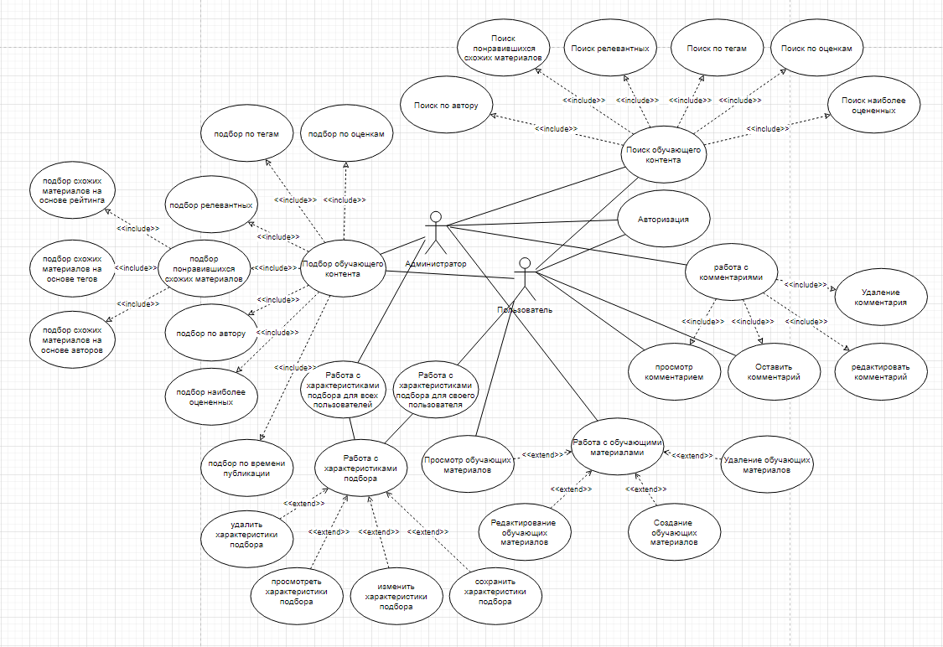

Рисунок 3.2 – Диаграмма вариантов использования

## **Информационная модель системы**

В данном дипломном проекте для моделирования информационной системы было использовано техническое средство ERWin DataModeler.

Основные составляющие части визуального представления ERwin – это сущности, атрибуты и связи. Каждая сущность является множеством сходных объектов, называемых экземплярами. Каждый экземпляр индивидуален и должен отличаться от всех остальных экземпляров. Атрибут выражает некоторое свойство объекта. В базе данных сущности соответствует таблица, экземпляру сущности − строка (запись) в таблице, а атрибуту – колонка (поле) таблицы. Построение информационной модели данных предполагает определение сущностей и атрибутов.

В ERwin существуют два уровня представления — логический и физический [27].

Логический уровень означает непосредственное отображение фактов из реальной жизни. На нем данные представляются так, как они выглядят в реальном мире. Объекты модели, представляемые на логическом уровне, называются сущностями и атрибутами. Логическая модель данных не связана с конкретной СУБД. Логический уровень данной информационной модели представлен на рисунке.

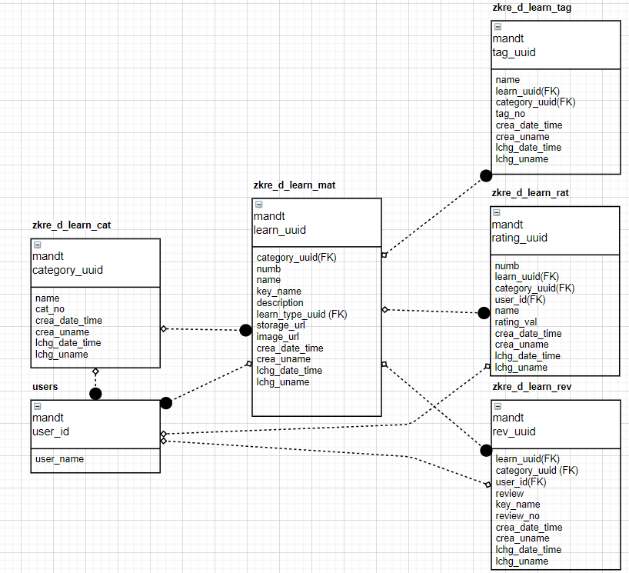

Рисунок 3.3 – Логическая информационная модель системы «Подбора и хранения обучающих материалов»

Физическая же модель данных зависит от конкретной СУБД. Значит, одной и той же логической модели могут соответствовать несколько различных физических моделей. Физический уровень модели представлен на рисунке 3.4.

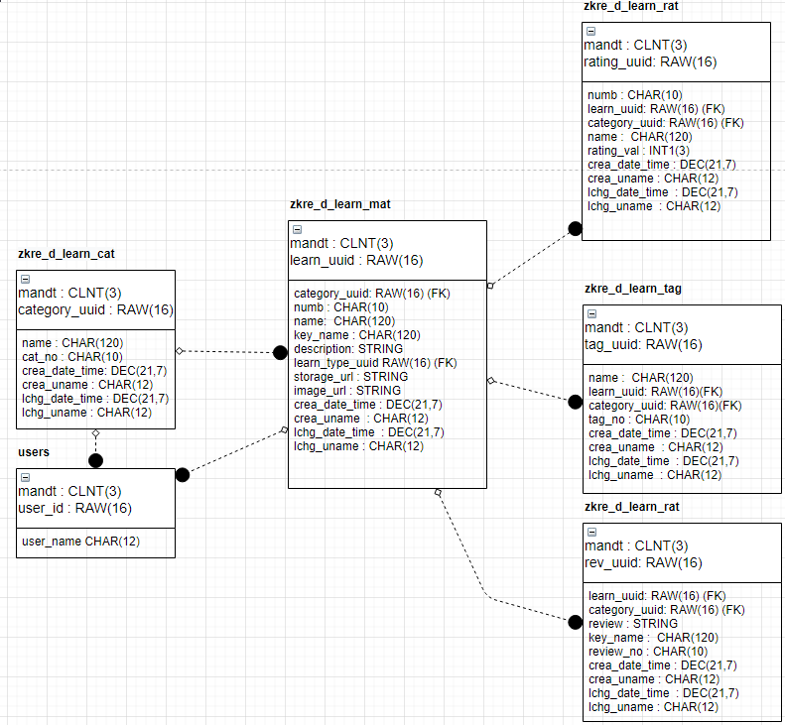

Рисунок 3.4 – Физическая информационная модель системы «Подбора и хранения обучающих материалов»

## **Описание алгоритмов, реализующих бизнес-логику системы**



## **Алгоритм подбора обучающих материалов в приложении**

На рисунке представлена блок-схема подбора обучающих материалов в приложении. В начале происходит загрузка пользовательских данных в программу во время авторизации, после чего в базе данных начинается вычисление пользовательского рейтинга тегов, затем вычисление рейтинга конкретного обучающего материала в зависимости от тега. После чего идет сортировка и отображению пользователю списка обучаемых материалов, в стандартном случае или с использованием пользовательских настроек если пользователь этого захочет (рисунки 3.5-3.7).

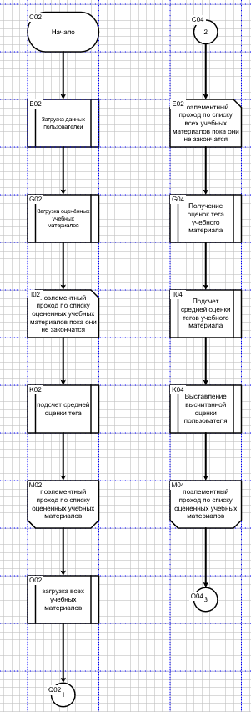

Рисунок 3.5 – Алгоритм подбора обучающих материалов 1 часть

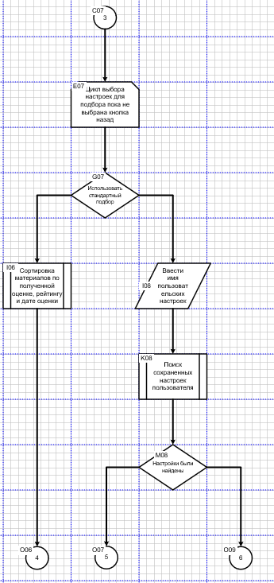

Рисунок 3.6 – Алгоритм подбора обучающих материалов 1 часть

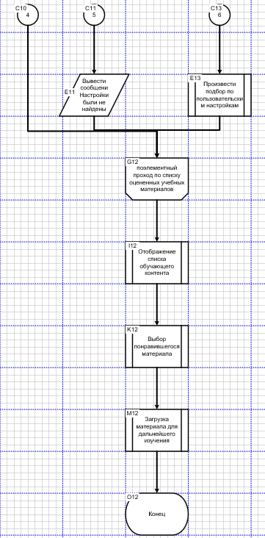

Рисунок 3.7 – Алгоритм подбора обучающих материалов 1 часть

## **Описание моделей представления системы**

## **Диаграмма развертывания (deployment diagram) приложения**

Диагра́мма развёртывания ([англ.](https://ru.wikipedia.org/wiki/%D0%90%D0%BD%D0%B3%D0%BB%D0%B8%D0%B9%D1%81%D0%BA%D0%B8%D0%B9_%D1%8F%D0%B7%D1%8B%D0%BA) Deployment diagram) в [UML](https://ru.wikipedia.org/wiki/UML) моделирует физическое развертывание артефактов на [узлах](https://ru.wikipedia.org/w/index.php?title=Node_(UML)&action=edit&redlink=1). Например, чтобы описать веб-сайт, диаграмма развертывания должна показывать, какие аппаратные компоненты («узлы») существуют (например, веб-сервер, сервер базы данных, сервер приложения), какие программные компоненты («артефакты») работают на каждом узле (например, веб-приложение, база данных), и как различные части этого комплекса соединяются друг с другом (например, [JDBC](https://ru.wikipedia.org/wiki/JDBC), [REST](https://ru.wikipedia.org/wiki/REST), [RMI](https://ru.wikipedia.org/wiki/RMI)).

Узлы представляются как прямоугольные параллелепипеды с артефактами, расположенными в них, изображёнными в виде прямоугольников. Узлы могут иметь подузлы, которые представляются как вложенные прямоугольные параллелепипеды. Один узел диаграммы развертывания может концептуально представлять множество физических узлов, таких как кластер серверов баз данных [28]. Данную диаграмму можно увидеть на рисунке 3.8.

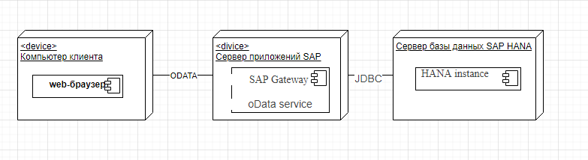

Рисунок 3.8 – Диаграмма развертывания

## **Диаграмма компонентов (component diagram) приложения**

Диаграмма компонентов ([англ.](https://ru.wikipedia.org/wiki/%D0%90%D0%BD%D0%B3%D0%BB%D0%B8%D0%B9%D1%81%D0%BA%D0%B8%D0%B9_%D1%8F%D0%B7%D1%8B%D0%BA) Component diagram) — элемент языка моделирования [UML](https://ru.wikipedia.org/wiki/UML), статическая структурная [диаграмма](https://ru.wikipedia.org/wiki/%D0%94%D0%B8%D0%B0%D0%B3%D1%80%D0%B0%D0%BC%D0%BC%D0%B0), которая показывает разбиение программной системы на структурные [компоненты](https://ru.wikipedia.org/w/index.php?title=%D0%9A%D0%BE%D0%BC%D0%BF%D0%BE%D0%BD%D0%B5%D0%BD%D1%82_(UML)&action=edit&redlink=1) и связи (зависимости) между компонентами. В качестве физических компонентов могут выступать [файлы](https://ru.wikipedia.org/wiki/%D0%A4%D0%B0%D0%B9%D0%BB), библиотеки, модули, исполняемые файлы, пакеты и т. п. [28]. Данную диаграмму можно увидеть на рисунке 3.9. На нем отражена связь из трёх компонентов: когда приложению необходимо сделать запрос на сервер, тот делает запрос к базе данных, получает он неё ответ и возвращает приложению. Трёхуровневая архитектура позволяет увидеть ошибки, если таковые имеются, на нужном этапе без необходимости лезть в весь код.

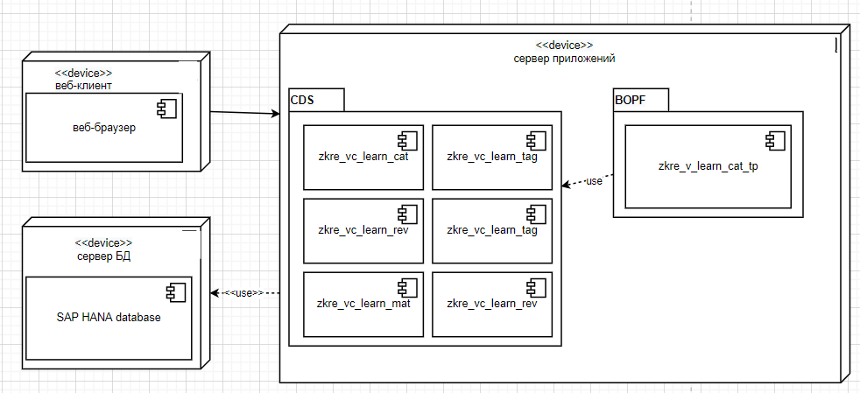

Рисунок 3.9 – Диаграмма компонентов

## **Диаграмма последовательностей (sequence diagram) подбора в приложении**

Диаграмма последовательности ([англ.](https://ru.wikipedia.org/wiki/%D0%90%D0%BD%D0%B3%D0%BB%D0%B8%D0%B9%D1%81%D0%BA%D0%B8%D0%B9_%D1%8F%D0%B7%D1%8B%D0%BA) sequence diagram) — [UML-диаграмма](https://ru.wikipedia.org/wiki/%D0%94%D0%B8%D0%B0%D0%B3%D1%80%D0%B0%D0%BC%D0%BC%D0%B0_(UML)), на которой для некоторого набора объектов на единой временной оси показан жизненный цикл объекта (создание-деятельность-уничтожение некой сущности) и взаимодействие актеров (действующих лиц) информационной системы в рамках [прецедента](https://ru.wikipedia.org/wiki/%D0%9F%D1%80%D0%B5%D1%86%D0%B5%D0%B4%D0%B5%D0%BD%D1%82_(UML)).

Основными элементами диаграммы последовательности являются обозначения [объектов](https://ru.wikipedia.org/wiki/%D0%9E%D0%B1%D1%8A%D0%B5%D0%BA%D1%82_(%D0%BF%D1%80%D0%BE%D0%B3%D1%80%D0%B0%D0%BC%D0%BC%D0%B8%D1%80%D0%BE%D0%B2%D0%B0%D0%BD%D0%B8%D0%B5)) (прямоугольники с названиями объектов), вертикальные «линии жизни» ([англ.](https://ru.wikipedia.org/wiki/%D0%90%D0%BD%D0%B3%D0%BB%D0%B8%D0%B9%D1%81%D0%BA%D0%B8%D0%B9_%D1%8F%D0%B7%D1%8B%D0%BA) lifeline), отображающие течение времени, прямоугольники, отражающие деятельность объекта или исполнение им определенной функции (прямоугольники на пунктирной «линии жизни»), и стрелки, показывающие обмен сигналами или сообщениями между объектами [29]. Данную диаграмму можно увидеть на рисунке. На ней основными объектами выступают Страница поиска, Сервер и База данных. Они нужны для того, чтобы показать, как происходит взаимодействие между ними при использовании приложения.

При запросе страницы поиска пользователь попадает ее, на которой ему нужно параметры поиска, далее эти данные отправляются на сервер. Сервер делает запрос по выбранным критериям к БД, получает результат. Если такие данные были найдены, то сервер возвращает данные обучающих материалов пользователю, а после этого идет отображения результата. Более подробно на рисунке 3.10.

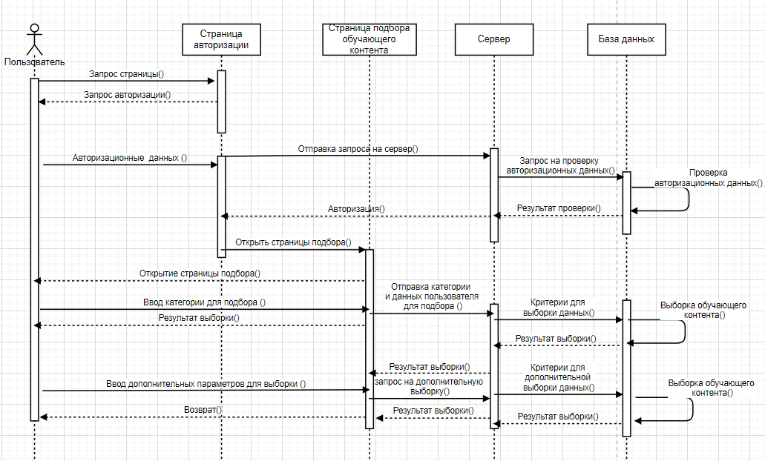

Рисунок 3.10 – Диаграмма последовательности подбора в приложении

## **Диаграмма состояний поиска обучающего контента для изучения**

Диаграмма состояний — это, по существу, [диаграмма состояний](https://ru.wikipedia.org/wiki/%D0%94%D0%B8%D0%B0%D0%B3%D1%80%D0%B0%D0%BC%D0%BC%D0%B0_%D1%81%D0%BE%D1%81%D1%82%D0%BE%D1%8F%D0%BD%D0%B8%D0%B9_(%D1%82%D0%B5%D0%BE%D1%80%D0%B8%D1%8F_%D0%B0%D0%B2%D1%82%D0%BE%D0%BC%D0%B0%D1%82%D0%BE%D0%B2)) из теории автоматов со стандартизированными условными обозначениями[[28]](https://ru.wikipedia.org/wiki/%D0%94%D0%B8%D0%B0%D0%B3%D1%80%D0%B0%D0%BC%D0%BC%D0%B0_%D1%81%D0%BE%D1%81%D1%82%D0%BE%D1%8F%D0%BD%D0%B8%D0%B9_(UML)#cite_note-UML2_2-1) [[29]](https://ru.wikipedia.org/wiki/%D0%94%D0%B8%D0%B0%D0%B3%D1%80%D0%B0%D0%BC%D0%BC%D0%B0_%D1%81%D0%BE%D1%81%D1%82%D0%BE%D1%8F%D0%BD%D0%B8%D0%B9_(UML)#cite_note-Dru06-2), которая может определять множество систем от компьютерных программ до [бизнес-процессов](https://ru.wikipedia.org/wiki/%D0%91%D0%B8%D0%B7%D0%BD%D0%B5%D1%81-%D0%BF%D1%80%D0%BE%D1%86%D0%B5%D1%81%D1%81).

В данной диаграмме описан процесс поиска обучающего контента для изучения и повышение квалификации сотрудника. Данный процесс проходит через множество фаз. Подробно ознакомиться с диаграммой можно на рисунке 3.11.

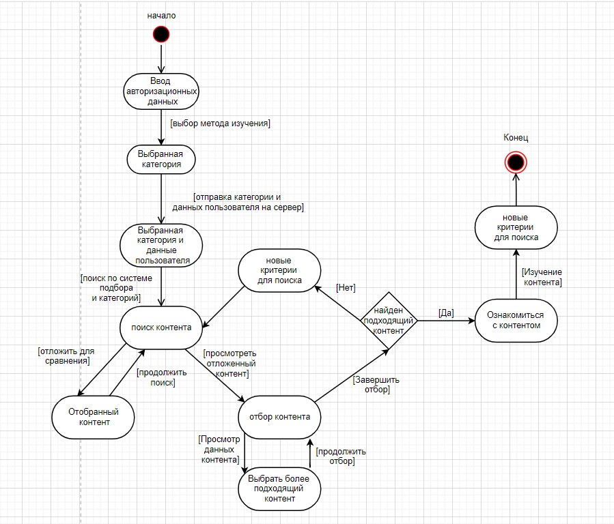

Рисунок 3.11 – Диаграмма состояний поиска обучающего контента для изучения

## **Описание интерфейса системы и руководство пользователя**

Интерфейс системы изображен на рисунках. При открытии портала пользователь увидит главную страницу портала по подбору обучающих материалов с обязательной авторизацией в системе, которая выполнена в минималистичном виде и показана на рисунке 3.12. Для того что бы лишний раз не нагружать сотрудников необходимостью запоминать очередные авторизационные данные, было принято решение воспользоваться данными из внутренней S4Hana инстанции SAP к которой сотрудники имеют доступ. Для удобства можно воспользоваться свойством браузера для запоминания паролей.

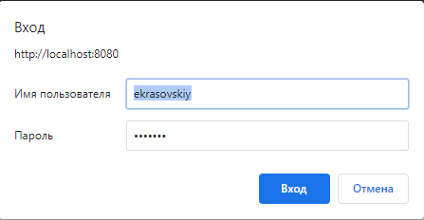

Рисунок 3.12 – Окно авторизации

После этого будет открыт доступ к странице с категориями обучающих материалов, в которых уже будет осуществлен подбор (рисунок 3.13).

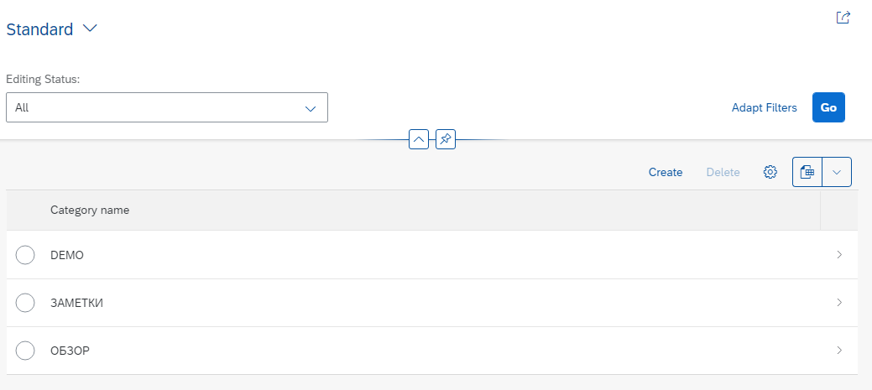

Рисунок 3.13 – Страница с категориями обучающих материалов

На данной странице и всех последующих, есть возможность поделиться ссылкой на нее через различные инструменты, путь к которым представлен на рисунке, а также доступен по показанной на рисунке комбинации горячих клавиш (рисунок 3.14).

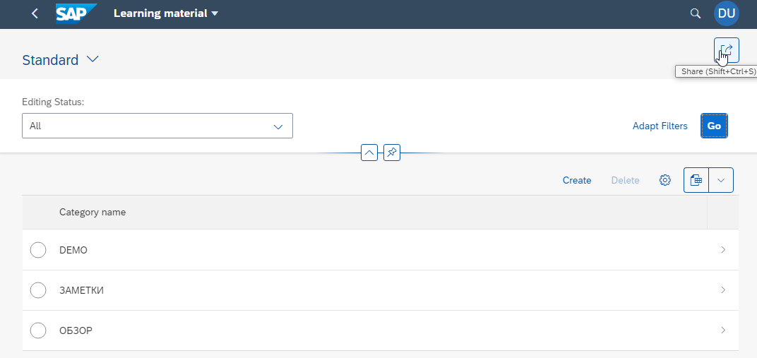

Рисунок 3.14 – Местоположение кнопки поделиться

При активации данного действия будет вызвано окно, представленное на рисунке 3.15.



Рисунок 3.16 – Окно поделиться

При выборе поделиться через почту будет вызвано окно, показанное на рисунке 3.17.

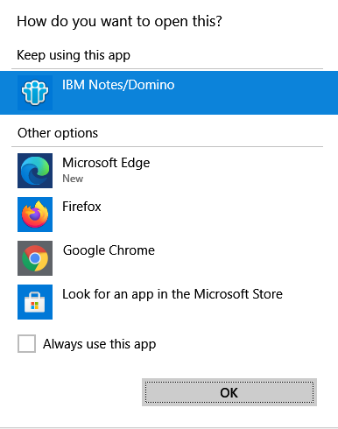

Рисунок 3.17– Окно с выбором почтового сервиса

После чего в выбранном почтовом сервисе будет создано новое сообщение вида показанном на рисунке 3.18. В нем будет вставлена ссылка и все что необходимо сделать это выбрать отправителей и по желанию написать напутствующий текст.

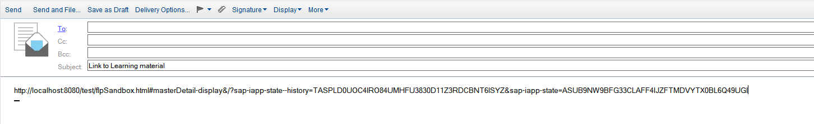

Рисунок 3.18 – Окно почтового сервиса

Так же можно создать быстрый переход на страницу для этого необходимо выбрать пункт сохранить как заголовок на окне поделиться. Откроется новое окно, представленное на рисунке 3.19.

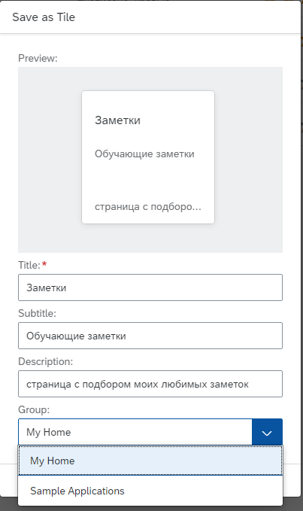

Рисунок 3.19 – Окно сохранение быстрого перехода на страницу

Так же предоставлено окно поиска других приложений, развёрнутых в этой системе рисунок 3.20.

D:\Скрины для отчета\2021-04-22 09_43_21-Learning category Composite view.png

Рисунок 3.20 – Поиск приложений

Есть так же есть меню с настройками под конкретного пользователя. На рисунке представлена кнопка переход к данному меню



Рисунок 3.21 – Кнопка пользовательских настроек

При нажатии на нее всплывет окно представленное на рисунке

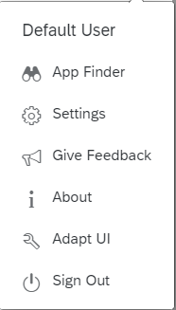

Рисунок 3.22 – Меню пользовательских настроек

Данные функции весьма стандартны и в отдельном представлении не нуждаются. Для примера было выбрана функция оставить отзыв, представленная на рисунке 3.23.



Рисунок 3.23 – Меню отзыва

Далее перейдем к станице с выбором категории, к примеру, выберем категорию заметки и увидим список учебных материалов, представленных на рисунке 3.24.

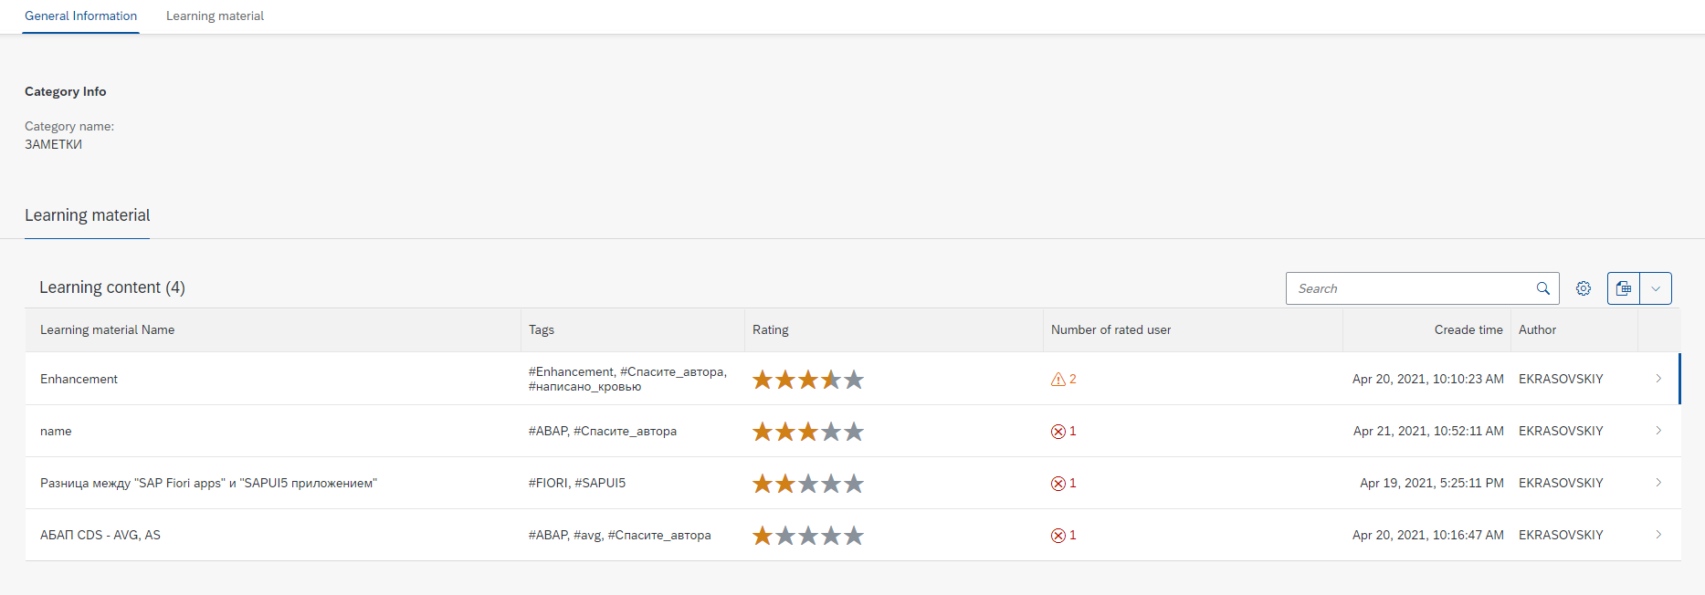

Рисунок 3.24– Страница обучающих материалов для категории заметки.

Для данной страницы, а также для всех остальных, представлен функционал, позволяющий отобрать, отсортировать и сгруппировать данные. Для каждого из этих представлений предоставлена возможность мульти выбора колонок, порядка сортировки и т.д. Функционал последовательно представлен на рисунках 3.25-3.28.

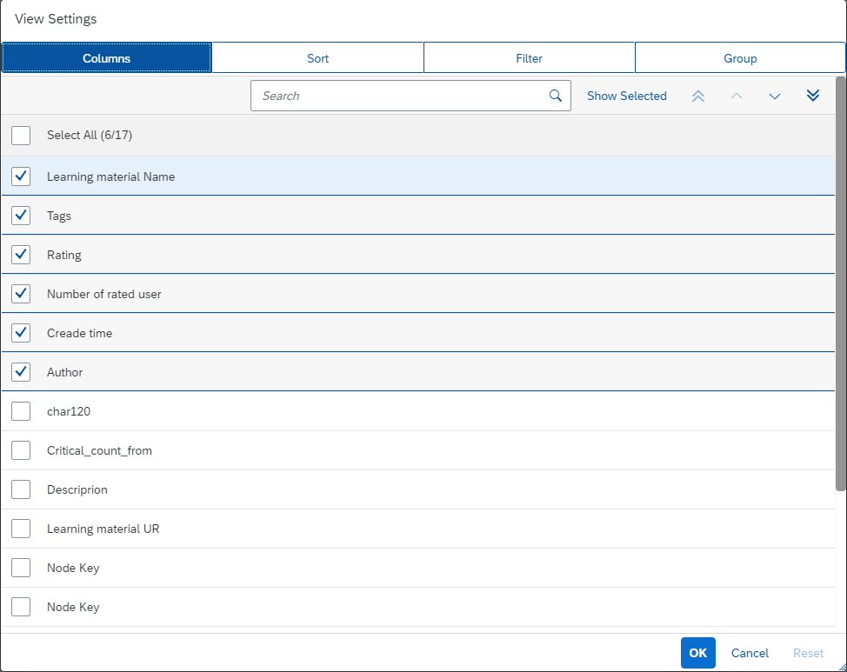

Рисунок 3.25 – Выбор колонок для отображения.

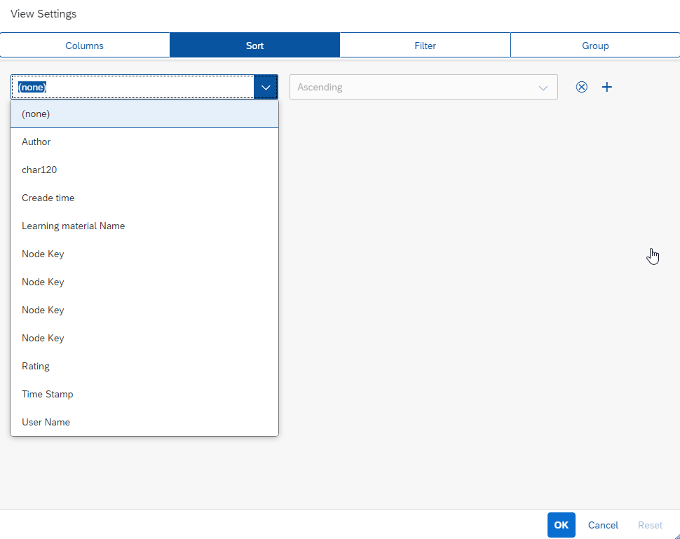

Рисунок 3.26– Выбор сортировок.

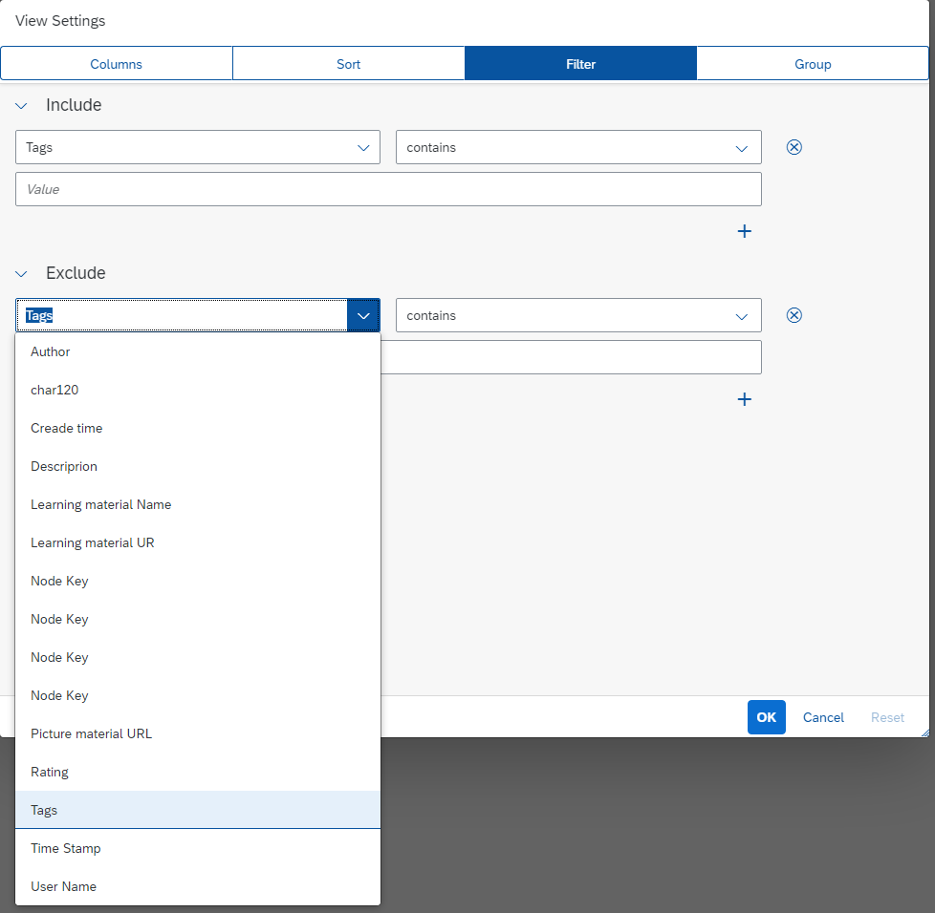

Рисунок 3.27– Выбор фильтрации.

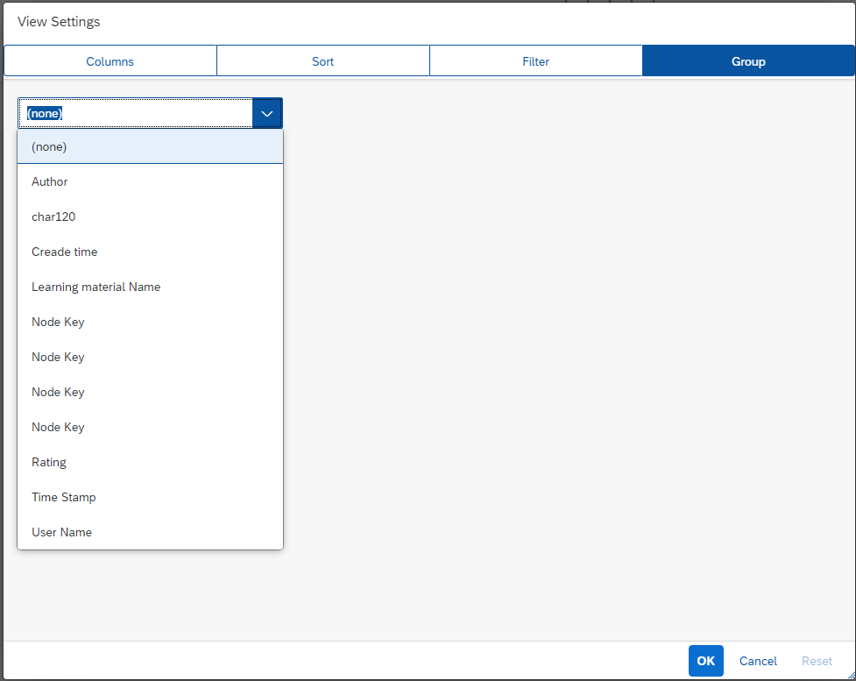

Рисунок 3.28– Выбор группировок.

Ко всему прочему для всех таблиц добавлена возможность экспорта, но соответствующей кнопке, представленной на рисунке 3.29.

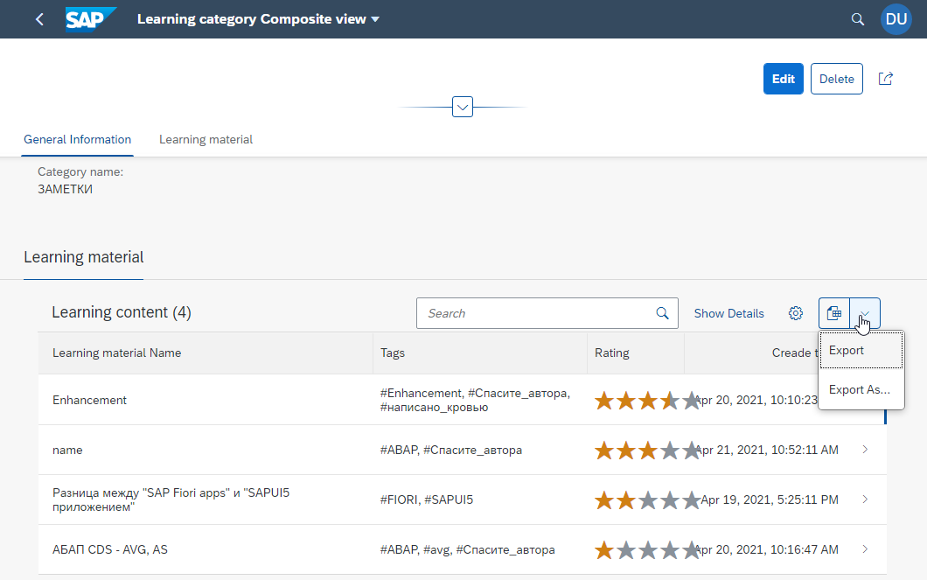

Рисунок 3.29 – Кнопка экспорта.

При выборе экспорта на компьютер пользователя в папку загрузки будет создан .xlsx файл с данными таблиц. Если процесс занимает время, то появится окно, представленное на рисунке 3.30, отображающее прогресс процесса.

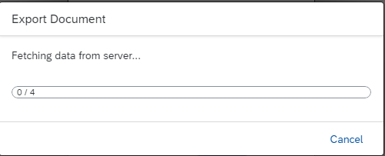

Рисунок 3.30 – Окно прогресса.

Пример содержания такого файла представлен на рисунке 3.31. В файле так же сохраняются стандартные возможности работы с таблицами

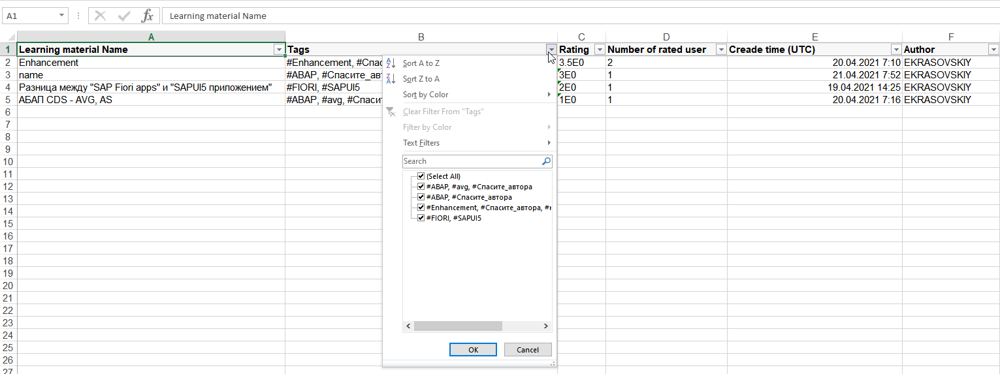

Рисунок 3.31 – Результат экспорта файла.

Если выбрать экспортировать как, то появится окно, представленное на рисунке 3.32, в котором можно настроить несколько параметров экспорта.

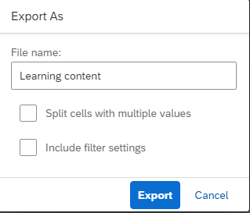

Рисунок 3.32– Настройка экспорта файла.

Теперь перейдем непосредственно к представлению контента. На рисунке 3.33 представлено отображение обучающего материала.



Рисунок 3.33– страница обучающего материала.

При клике на название материала или его url будет выполнен переход по ссылке на облачное хранилище или другое место, где оно хранится, пример для данного материала представлен на рисунке 3.34.

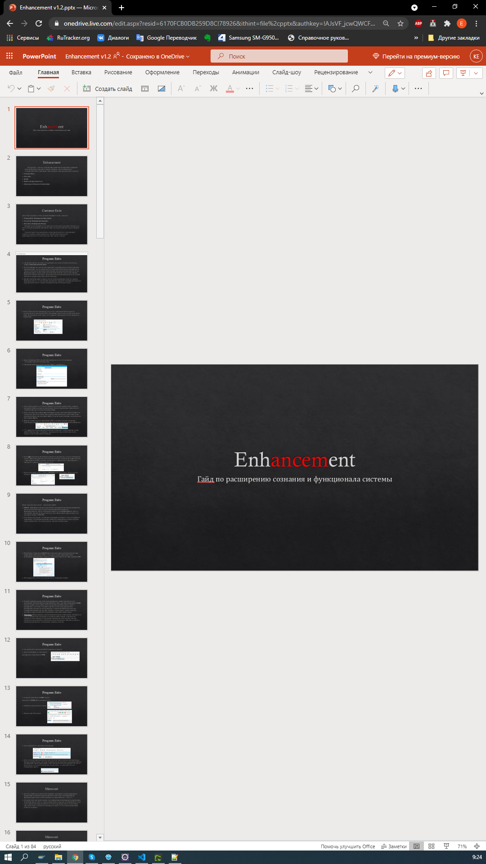

Рисунок 3.34– Содержание обучающего материала.

Так как достигнута универсальность хранения есть возможность хранить разные типы контента пример отображения другого типа представления представлено на рисунке 3.35.

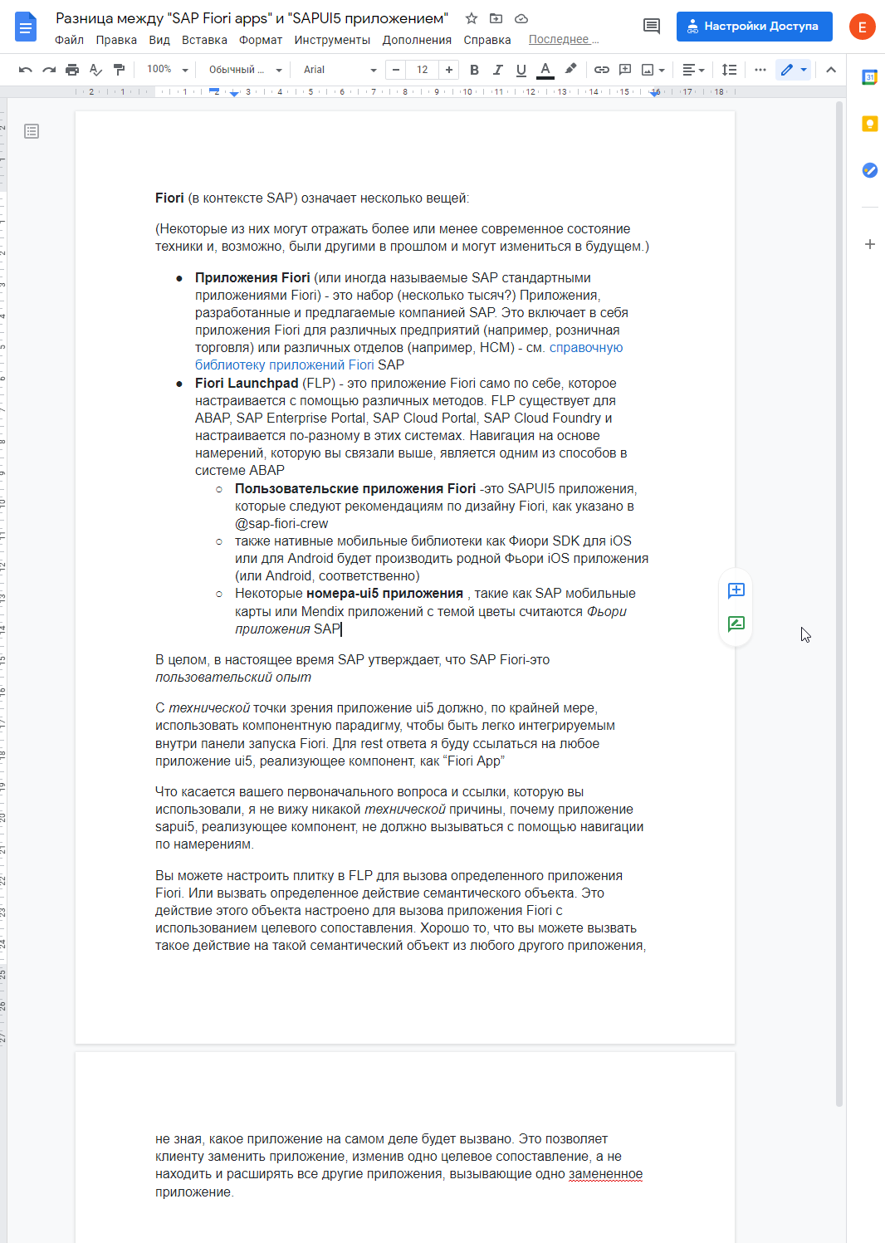

Рисунок 3.35– Содержание обучающего материала текстового вида.

К завершению можно предоставлять различным пользователям разные виды доступа к материалам, пример настроек на рисунках 3.36-3.37

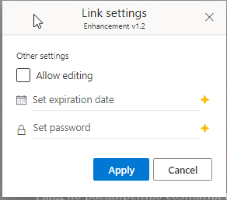

Рисунок 3.36– Пример настроек разграничение доступа.

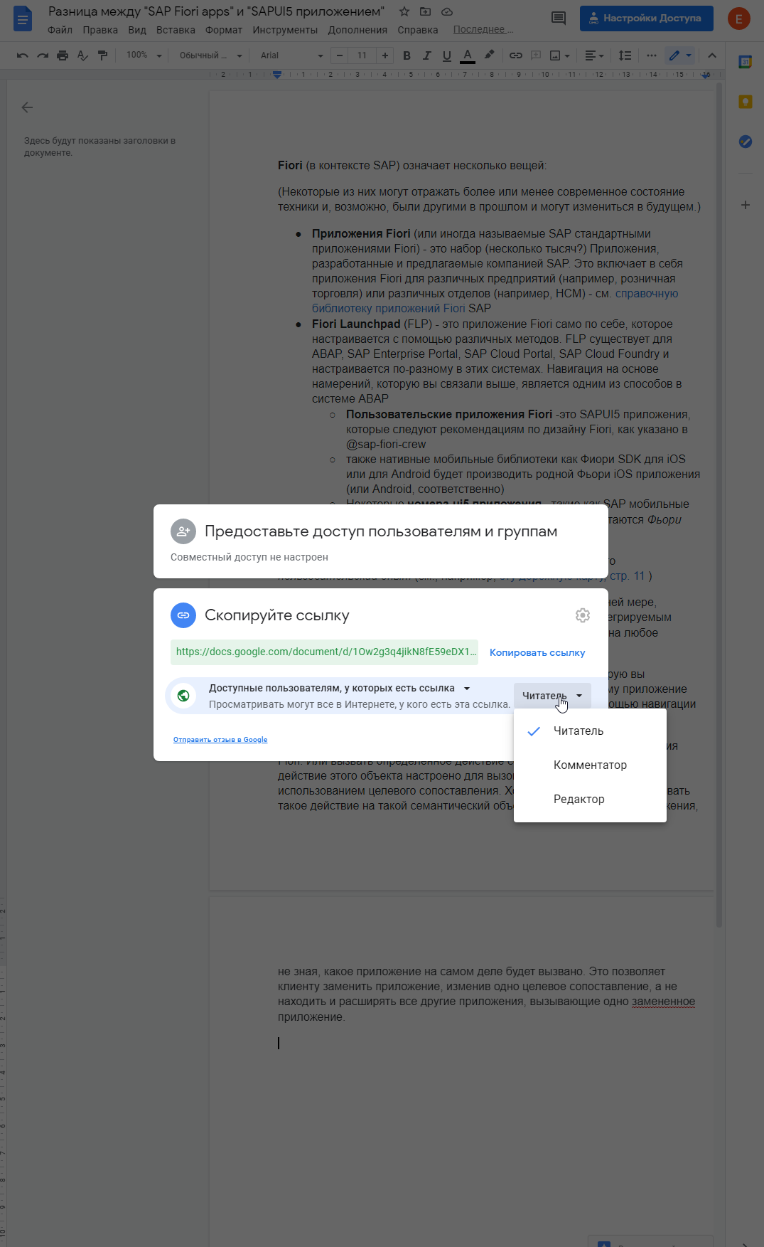

Рисунок 3.37– Пример настроек работы с документом.

Таким образом ускоряется и облегчается процесс обучения за счет автоматизации и объединения в единую систему большинства обучающих материалов, процессов контроля и хранения, за счет системы подбора так же ускоряется процесс нахождения необходимой информации, что экономит затраты предприятия, а также время сотрудников.

# Технико-экономическое обоснование эффективности разработки и реализации информиционной системы подбора и хранения обучающего контента

## **Характеристика системы подбора и хранения обучающего контента**

Разработанная информационная система представляет собой веб-приложение для создания простого и максимально эффективного способа поддержки обучающей деятельности. Данная система разработана в IT-компании для собственных нужд.

Система представляет собой веб-портал для постоянного доступа к обучающим материалам и их подбору. Онлайн-приложение дает возможность создавать необходимые объекты, хранящие в себе информацию в виде обучающих секций, отдельных обучающих материалов. Кроме того, система позволяет человеку проходить авторизацию для создания и входа в личный кабинет.

Целью технико-экономического обоснования является расчёт и оценка следующих экономических показателей:

* чистый дисконтированный доход (ЧДД);
* срок окупаемости инвестиций ();
* рентабельность инвестиций ().

## **Расчёт сметы затрат и отпускной цены программного средства**

В соответствии со штатным расписанием на проекте будут задействованы: руководитель проекта, инженер-программист, тестировщик, дизайнер.

Основная заработная плата исполнителей ПП определяется по формуле:

|  |  |
| --- | --- |
|  | (4.1) |

где количество исполнителей, занятых разработкой ПП;

дневная тарифная ставка -го исполнителя, руб

эффективный фонд рабочего времени i-го исполнителя, дни;

коэффициент премирования (1,2).

Среднемесячна зарплата в компании 3200 руб.

Расчет основной заработной платы представлен в таблице 4.1

Таблица 4.1 Расчет основной заработной платы

|  |  |  |  |  |
| --- | --- | --- | --- | --- |
| Должность | Месячная тарифная ставка, руб. | Дневная тарифная ставка, руб. | Плановый фонд рабочего времени, дн. | Сумма осн. Заработной платы исполнителей, руб. |
| Руководитель проекта | 3200,00 | 160,00 | 10,00 | 1600 |
| Дизайнер | 2200,00 | 100,00 | 12,00 | 1200 |
| Инженер программист | 1200,00 | 60,00 | 46,00 | 2760 |
| Тестировщик | 1000,00 | 50,00 | 5,00 | 250 |
| Основная заработная плата | | | | 5810 |
| Премия | | | | 1162 |
| Итого с учетом премии (Зо) | | | | 6972 |

Дополнительная заработная плата определяется по формуле:

|  |  |
| --- | --- |
|  | (4.2) |

где норматив дополнительной заработной платы (20%)

Дополнительная заработная плата составит:

|  |  |
| --- | --- |
|  |  |

Отчисления в фонд социальной защиты населения и на обязательное страхование () определяются в соответствии с действующими законодательными актами по формуле:

|  |  |
| --- | --- |
|  | (4.3) |

где норматив отчислений в фонд социальной зашиты населения и на обязательное страхование (34,06%)

|  |  |
| --- | --- |
|  |  |

Затраты машинного времени на разработку программы. Расходы по статье «Машинное время» () включают оплату машинного времени, необходимого для разработки и отладки ПП, и определяются по формуле:

|  |  |
| --- | --- |
|  | (4.4) |

где Ц цена одного машино-часа, руб.;

Т количество часов работы в день, 8ч;

длительность проекта, дни.

Стоимость машино-часа на предприятии составляет 1 руб. Разработка проекта займет 73 дня. Затраты по статье «Машинное время» составят:

|  |  |
| --- | --- |
|  |  |

Затраты по статье «Накладные расходы» (), связанные с необходимостью содержания аппарата управления, определяются по формуле:

|  |  |
| --- | --- |
|  | (4.5) |

где норматив накладных расходов (100%).

|  |  |
| --- | --- |
|  |  |

Общая сумма расходов по всем статьям сметы () на ПО рассчитывается по формуле:

|  |  |
| --- | --- |
|  | (4.6) |

|  |  |
| --- | --- |
|  |  |

Затраты на сопровождение и адаптацию определяются по формуле:

|  |  |
| --- | --- |
|  | (4.7) |

где норматив расходов на сопровождение и адаптацию (20%)

смета расходов в целом по организации без расходов на

сопровождение и адаптацию.

|  |  |
| --- | --- |
|  |  |

Общая сумма на разработку (с затратами на сопровождение и адаптацию) как полная себестоимость ПП () определяется по формуле:

|  |  |
| --- | --- |
|  | (4.8) |

|  |  |
| --- | --- |
|  |  |

Все расчеты сметы затрат и отпускной цена сведены в таблицу 4.2

Таблица 4.2Смета затрат

|  |  |  |
| --- | --- | --- |
| Наименование затрат | Условное обозначение | Сумма, руб |
| Основная заработная плата команды разработчиков |  | 6972,00 |

Продолжение таблицы 4.2

|  |  |  |
| --- | --- | --- |
| Дополнительная заработная плата команды разработчиков |  | 1394,40 |
| Отчисления на социальные нужды |  | 2 849,60 |
| Машинное время |  | 584 |
| Накладные расходы |  | 6 972,00 |
| Затраты на сопровождение и адаптацию |  | 3 754,40 |
| Полная себестоимость |  | 22 526,40 |

Т.к программный продукт предназначен для собственных нужд организации ограничимся расчетом себестоимости.

## **Расчёт экономического эффекта у разработчика ПО**

Экономический эффект представляет собой прибыль, полученную путем экономии на заработной плате за счет сокращения трудовых затрат сотрудников.

Сотрудник тратит в среднем 3 часа в день на поиск обучающего материала. После внедрения ПО это время сокращается до 1,5 часа в день. При окладе сотрудника 25 руб. в час, можно рассчитать экономию текущих затрат в день по следующей формуле:

|  |  |
| --- | --- |
|  | (4.9) |

где плановый объем работ (1);

трудоемкость выполнения работ до внедрения программного продукта, норма-час;

трудоемкость выполнения работ после внедрения программного продукта, норма-час;

часовая тарифная ставка, соответствующая разряду выполняемых работ до внедрения программного продукта, руб./ч (25 руб./ч);

часовая тарифная ставка, соответствующая разряду выполняемых работ после внедрения программного продукта, р руб./ч (25 руб./ч);

коэффициент премий (20%);

норматив дополнительной заработной платы (20%);

ставка отчислений от заработной, включаемых в себестоимость (34,06%).

|  |  |
| --- | --- |
|  |  |

Получив экономию текущих затрат в день, можем рассчитать экономию затрат в год:

|  |  |
| --- | --- |
|  |  |

Экономический эффект при использовании ПО будет рассчитываться по

формуле:

|  |  |
| --- | --- |
|  | (4.10) |

где - экономия текущих затрат в год, полученная в результате

применения ПО, руб.;

- прирост текущих затрат, связанных с использованием ПО, руб;

- ставка налога на прибыль, 18%.

Т.к IT компания Иностранное производственное унитарное предприятие «АйБиЭй АйТи Парк» является резидентом ПВТ, то согласно законодательству РБ, она освобождается от уплаты налога на прибыль.

|  |  |
| --- | --- |
|  |  |

Амортизационные отчисления являются источником погашения

инвестиций в разработку программного продукта.

Расчёт амортизационных отчислений осуществляется по формуле:

|  |  |
| --- | --- |
|  | (4.11) |

где – затраты на разработку программного продукт руб;

– норма амортизации программного продукта (20%).

|  |  |
| --- | --- |
|  |  |

* 1. **Расчет экономической эффективности разработки и использования программного продукта**

Так как приходится сравнивать (экономический эффект) и затраты (инвестиции в разработку программного продукта), необходимо привести их к единому моменту времени — началу расчетного периода, что обеспечивает их сопоставимость.

Для этого необходимо использовать дисконтирование путем умножения соответствующих результатов и затрат на коэффициент дисконтирования соответствующего года t, который определяется по формуле:

|  |  |
| --- | --- |
|  | (4.9) |

где – норма дисконта (в долях единиц), 10%

– расчетный год,

t – номер года, результаты и затраты которого приводятся к расчетному (2021 – 1, 2022 – 2, 2023 – 3, 2024 – 4);

|  |  |
| --- | --- |
|  |  |
|  |  |
|  |  |
|  |  |

Результаты расчета показателей приведены в таблице 4.3

|  |  |  |  |  |  |  |  |
| --- | --- | --- | --- | --- | --- | --- | --- |
|  | Един. Изм. | Усл. Обоз. | 2021 | 2022 | 2023 | 2024 | |
| Результат | | | | | | | |
| 1. Прирост чистой прибыли | руб |  | 11448,36 | 22896,72 | 22896,72 | 22896,72 | |
| 2. Прирост амортизационных отчислений | руб |  | 4524,15 | 4524,15 | 4524,15 | 4524,15 | |
| 3. Прирост результата | руб |  | 15972,51 | 27420,87 | 27420,87 | 27420,87 | |
| 4. Коэффициент дисконтирования | руб |  | 1,00 | 0,91 | 0,83 | 0,75 | |
| 5. Результат с учетом фактора времени | руб |  | 15972,51 | 24928,07 | 22661,88 | 20601,71 | |
| Инвестиции | | | | | | | |
| 6. Инвестиции в разработку ПО | руб |  | 22620,77 | - | - | | - |

Продолжение таблицы 4.3

|  |  |  |  |  |  |  |
| --- | --- | --- | --- | --- | --- | --- |
|  | Един. Изм. | Усл. Обоз. | 2021 | 2022 | 2023 | 2024 |
| 7. Инвестиции с учетом времени | руб |  | 22620,77 | - | - | - |
| 8.Чистый дисконтированный доход по годам | руб |  | -6648,25 | 2307,30 | 22661,88 | 20601,71 |
| 9. ЧДД, нарастающий итогом | руб | ЧДД | -6648,25 | -4340,95 | 18320,92 | 38922,63 |

Рентабельность инвестиций в разработку и внедрение программного продукта () рассчитывается по формуле:

|  |  |
| --- | --- |
|  | (4.13) |

где - Среднегодовая величина чистой прибыли за расчетный период, руб. которая определяется по формуле:

|  |  |
| --- | --- |
|  | (4.13) |

где , - чистая прибыль, полученная в году t. руб.

|  |  |
| --- | --- |
|  | (4.13) |

|  |  |
| --- | --- |
|  |  |

В результате технико-экономического обоснования разработки и применения программного продукта были получены следующие значения экономических показателей:

— чистый дисконтированный доход за четыре года использования программного продукта составил 38922,63;

— инвестиции окупятся на второй год использования программного

продукта;

— рентабельность инвестиций составляет 53%.

Таким образом, разработка и применение автоматизированной

системы управления складом является экономически эффективным

инвестиционным проектом.

# ЗАКЛЮЧЕНИЕ

При выполнении преддипломной практики были исследованы процессы работы Web-портал, подбора и хранения обучающих материалов. Приложение удовлетворяет основным характеристикам, которые были заявлены. Оно удобно в эксплуатации, целостно, конкретизировано в рамках системы по подбору и хранения обучающих материалов.

Были разработаны пользовательские функции приложений: функции поиска, фильтрации и сортировки данных, функции авторизации, редактирования, проверки введенных данных и прочие функции бизнес логики, облегчающие исследованный процесс.

Были разработаны алгоритмы работы следующих функций: главного меню, поиска по заданному критерию и т.д.

Была предусмотрена обработка исключительных ситуаций с помощью функций проверки введенной информации.

Архитектура сервера и клиента выстроена таким образом, чтобы её можно было расширять впоследствии без ошибок и корректировок в уже существующий проект, так называемая масштабируемость. Логическое визуальное представление интерфейса повышает скорость изучения системы для её применения на практике.

В итоге, в соответствии с поставленной задачей, мы получили систему хранения и подбора обучающего контента. Данное приложение предоставляет удобный, интуитивно понятный интерфейс для клиентов. Кроме того, администратор получает возможность выполнять многие операции по сопровождению системы: по добавлению, удалении, редактированию обучающих материалов и модерацию в WEB-интерфейсе. В итоге можно сделать вывод о том, что цель и все задачи, поставленные в дипломном проекте, достигнуты в полной мере, а требования соблюдены.

# СПИСОК ИСПОЛЬЗОВАННЫХ ИСТОЧНИКОВ

1. Как улучшить контент обучающих курсов – 15 рецептов повышения эффективности обучения. Режим доступа : <https://ta-aspect.by/kak-uluchshit-kontent-obuchayushhix-kursov-15-receptov-povysheniya-effektivnosti-obucheniya> (дата обращения: 26.03.2021).
2. Обучение персонала как конкурентное преимущество. Режим доступа: <https://logistics.ru/9/24/i20_3065.htm>(дата обращения: 26.03.2021).
3. Обучение и развитие персонала компани. Режим доступа: <https://teachbase.ru/learning/obuchenie/obuchenie-personala-zalog-uspeha-kompanii/>(дата обращения: 28.03.2021).
4. Social Stream Marketing on Facebook: A Case Study. Режим доступа : <https://web.archive.org/web/20120615145611/http://www.austria-lexikon.at/attach/User/Trattner%20Christoph/trattner_kappe.pdf>(дата обращения: 28.03.2021).
5. Wickman G. Traction: Get a grip on your business. — BenBella Books, Inc., 2012.
6. Качественный контент: что? Как? Зачем? Режим доступа: <https://popsters.ru/blog/post/23>(дата обращения: 28.03.2021).
7. Цели, задачи и методы обучения. Режим доступа: <https://textbooks.studio/menedjment-upravlenie-personalom/tseli-zadachi-metodyi-26926.html>(дата обращения: 30.03.2021).
8. Как организовать отдел контент-маркетинга: рекомендации и опыт одной компании. Режим доступа: <https://vc.ru/marketing/66104-kak-organizovat-otdel-kontent-marketinga-rekomendacii-i-opyt-odnoy-kompanii>(дата обращения: 30.03.2021).
9. Конструктивный подход к организации хранения электронных документов. Режим доступа: <https://delo-press.ru/journals/documents/informatsionnye-tekhnologii/45213-konstruktivnyy-podkhod-k-organizatsii-khraneniya-elektronnykh-dokumentov/>(дата обращения: 30.03.2021).
10. Организация системы электронного архива: старая задача в новых условиях. Режим доступа: <https://www.eg-online.ru/article/379847/>(дата обращения: 30.03.2021).
11. Оценка систем текстового поиска. Кураленок И.Е., Некрестьянов И.С.Санкт-Петербургский Государственный Университет, Санкт-Петербург. Режим доступа: <https://web.archive.org/web/20070102020959/http://rcdl2003.spbu.ru/~igor/papers/exp-survey/>(дата обращения: 30.03.2021).
12. Классификация моделей данных. Режим доступа: <https://ppt-online.org/287247>(дата обращения: 02.04.2021).
13. Кураленок И.  
    Метод предварительной оценки эффективности семантических методов обработки текстовой информации.  
    Труды третьей всероссийской научной конференции ``Электронные библиотеки'', октябрь 2001.
14. Дидактическая единица. Режим доступа: <http://cdo.vsgaki.ru/mod/glossary/showentry.php?courseid=1&concept=%D0%94%D0%B8%D0%B4%D0%B0%D0%BA%D1%82%D0%B8%D1%87%D0%B5%D1%81%D0%BA%D0%B0%D1%8F+%D0%B5%D0%B4%D0%B8%D0%BD%D0%B8%D1%86%D0%B0#:~:text=%D0%94%D0%B8%D0%B4%D0%B0%D0%BA%D1%82%D0%B8%D1%87%D0%B5%D1%81%D0%BA%D0%B0%D1%8F%20%D0%B5%D0%B4%D0%B8%D0%BD%D0%B8%D1%86%D0%B0%20%2D%20%D1%8D%D0%BB%D0%B5%D0%BC%D0%B5%D0%BD%D1%82%20%D1%81%D0%BE%D0%B4%D0%B5%D1%80%D0%B6%D0%B0%D0%BD%D0%B8%D1%8F%20%D1%83%D1%87%D0%B5%D0%B1%D0%BD%D0%BE%D0%B3%D0%BE,%D0%BF%D1%80%D0%BE%D1%84%D0%B5%D1%81%D1%81%D0%B8%D0%BE%D0%BD%D0%B0%D0%BB%D1%8C%D0%BD%D0%BE%D0%B9%20%D0%B4%D0%B8%D1%81%D1%86%D0%B8%D0%BF%D0%BB%D0%B8%D0%BD%D1%8B%20%D0%B8%D0%BB%D0%B8%20%D0%BE%D0%B1%D1%89%D0%B5%D0%BE%D0%B1%D1%80%D0%B0%D0%B7%D0%BE%D0%B2%D0%B0%D1%82%D0%B5%D0%BB%D1%8C%D0%BD%D0%BE%D0%B3%D0%BE%20%D0%BF%D1%80%D0%B5%D0%B4%D0%BC%D0%B5%D1%82%D0%B0>. (дата обращения: 02.04.2021).
15. IEEE Learning Technology Standards Committee (LTSC) Systems Interoperability in Education and Training. Режим доступа: <https://ieee-sa.imeetcentral.com/ltsc/>(дата обращения: 02.04.2021).
16. Инструкция по видам контента. Режим доступа: <https://smmplanner.com/blog/instrukciya-po-vidam-kontenta/#:~:text=%D0%9E%D0%B1%D1%83%D1%87%D0%B0%D1%8E%D1%89%D0%B8%D0%B9%20%D0%BA%D0%BE%D0%BD%D1%82%D0%B5%D0%BD%D1%82%2D%20%D0%BA%D0%BE%D0%BD%D1%82%D0%B5%D0%BD%D1%82%2C%20%D0%BF%D0%BE%D0%BC%D0%BE%D0%B3%D0%B0%D1%8E%D1%89%D0%B8%D0%B9%20%D0%B2,%D0%B7%D0%BD%D0%B0%D0%BD%D0%B8%D0%B9%20%D0%BF%D0%BE%D0%B4%D0%BF%D0%B8%D1%81%D1%87%D0%B8%D0%BA%D0%B0%D0%BC%D0%B8%2C%20%D1%80%D0%B5%D1%88%D0%B0%D1%8E%D1%89%D0%B8%D0%B9%20%D0%BF%D1%80%D0%BE%D0%B1%D0%BB%D0%B5%D0%BC%D1%8B%20%D0%B0%D1%83%D0%B4%D0%B8%D1%82%D0%BE%D1%80%D0%B8%D0%B8>. (дата обращения: 02.04.2021).
17. Критерии качественного контента. Режим доступа: <https://netpeak.net/ru/blog/kriterii-kachestvennogo-kontenta-story/>(дата обращения: 02.04.2021).
18. 25 признаков качественного текстового контента. Режим доступа: <https://www.watermillsky.ru/%D1%81%D1%82%D0%B0%D1%82%D1%8C%D0%B8/%D0%BD%D0%B0%D0%BF%D0%BE%D0%BB%D0%BD%D0%B5%D0%BD%D0%B8%D0%B5-%D1%81%D0%B0%D0%B9%D1%82%D0%B0-%D0%BA%D0%BE%D0%BD%D1%82%D0%B5%D0%BD%D1%82%D0%BE%D0%BC/25-%D0%BF%D1%80%D0%B8%D0%B7%D0%BD%D0%B0%D0%BA%D0%BE%D0%B2-%D0%BA%D0%B0%D1%87%D0%B5%D1%81%D1%82%D0%B2%D0%B5%D0%BD%D0%BD%D0%BE%D0%B3%D0%BE-%D0%BA%D0%BE%D0%BD%D1%82%D0%B5%D0%BD%D1%82%D0%B0/>(дата обращения: 05.04.2021).
19. Веб-семинары и вебинары: что это такое и как они проходят. Режим доступа: <https://webinar.ru/articles/webinari-chto-eto-takoe/>(дата обращения: 05.042021).
20. Улучшения качества преподавания Режим доступа: <https://xn--80acgfbsl1azdqr.xn--p1ai/file/4209e47a9c4187b9018f332ff9eda926>(дата обращения: 05.04.2021).
21. Абстрактное и конкретное. Режим доступа: <https://studme.org/43944/filosofiya/abstraktnoe_konkretnoe>(дата обращения: 15.04..2021).
22. Главная страница web-портала. Режим доступа: <https://habr.com>(дата обращения: 15.04..2021).
23. Главная страница web-портала. Режим доступа: <https://sapyard.com>(дата обращения: 15.04..2021).
24. Главная страница web-портала. Режим доступа: <https://abap-blog.ru>(дата обращения: 10.04.2021).
25. Главная страница web-портала. Режим доступа: <https://open.sap.com>(дата обращения: 10.04.2021).
26. [Unified Modeling Language, Superstructure,](http://www.omg.org/spec/UML/2.1.2/Superstructure/PDF/) <https://www.omg.org/spec/UML/2.1.2/Superstructure/PDF/>(дата обращения: 10.04.2021).
27. Institute of IT&Business Administration https://www.instituteiba.by/about/(дата обращения: 15.04.2021).
28. Проектирование, документирование и сопровождение баз данных и хранилищ данных http://www.studfiles.ru/preview/5218244/(дата обращения: 15.04.2021).
29. Режим доступа: <https://coderlessons.com/>(дата обращения: 15.04.2021).
30. Владислав Головков, Андрей Портнов, Виктор Чернов. RDF — инструмент для неструктурированных данных // Открытые системы.СУБД. — 2012. — № 09. — С. 46–49.

# ПРИЛОЖЕНИЕ А

# (ОБЯЗАТЕЛЬНОЕ)

**Результат проверки на плагиат**

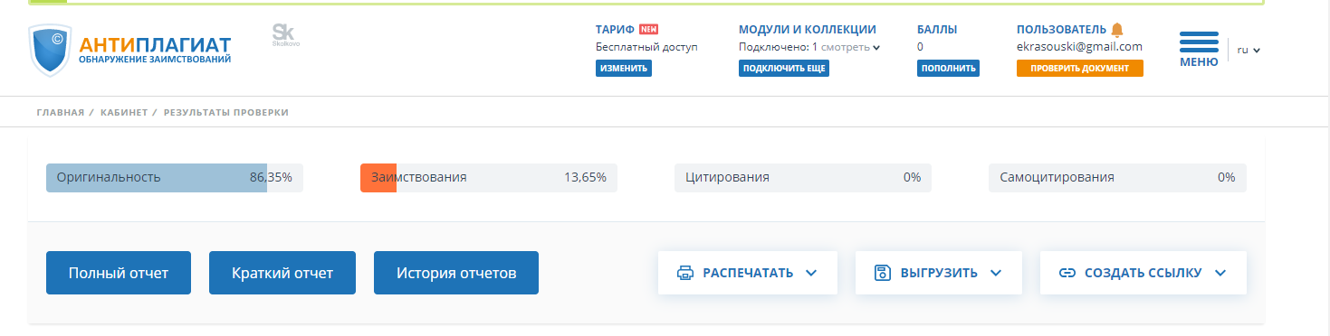

Рисунок А.1 – Скриншот проверки